Техника вакуумного формования
Обзор технологии и практическое применение вакуумного формования для ламинирования композитных материалов с помощью WEST SYSTEM® Epoxy.
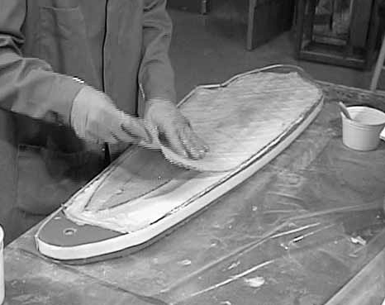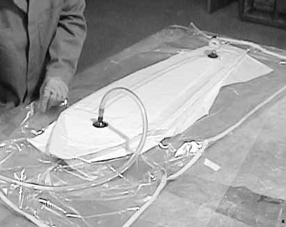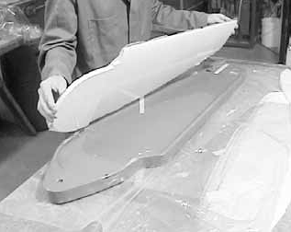
Содержание
- Введение
Теория вакуумных систем и понимание преимуществ ламинирования с помощью технологии вакуумного формования

- Оборудование для вакуумного формования
Оценка оборудования и материалов, применяемых при вакуумном формовании

- Матрицы для вакуумного формования
Изучение и создание различных типов матриц для вакуумного формования

- Применение вакуумного формования
Практическое применение принципов вакууметрического давления для стандартных задач вакуумного формования

Оглавление

- Введение
  - Что такое вакуумное формование? стр. 3
  - Теоретическая база стр. 3
  - Преимущества вакуумного формования стр. 4
  - Использование технологии вакуумного формования стр. 5

- Оборудование для вакуумного формования
  - Вакуумные насосы стр. 7
  - Материалы для вакуумного формования стр. 10
  - Производственное оборудование стр. 15

- Матрицы для вакуумного формования
3.1 Плоские матрицы стр. 16
3.2 Изогнутые матрицы стр. 17
3.3 Создание оригинальной формы стр. 17
3.4 Создание матрицы стр. 20
3.5 Сохранность изделия под воздействием высоких
температур после отверждения в матрице стр. 21

- Применение технологии вакуумного формования
  - Простое ламинирование в мама-матрице стр. 23
  - Технологические нюансы стр. 33
  - Вакуумное формование крупных деталей стр. 34
  - Восстановление композитных изделий с помощью
технологии вакуумного формования стр. 36
  - Добавление эпоксидного вещества и VARTM-технология стр. 38

Приложение А Инструкция по решению проблем при вакуумном формовании стр. 39

- Введение

  - Что такое вакуумное формование?
Вакуумное формование (или ламинирование при помощи вакуумного мешка) – это метод соединения отдельных покрытых связующим веществом или «смолой» листов полимерного материала до полного их отверждения при помощи атмосферного давления (когда речь идет о композитных материалах, под «смолой» обычно подразумевается связующая смесь – смешанные или обработанные полимерные смолы и отвердители, а не чистая эпоксидная смола 105). Современные связующие вещества, застывающие при комнатной температуре, сделали технологии вакуумного формования доступными любому среднестатистическому производителю, т.к. для их использования нет нужды в высокотехнологичном и дорогостоящем оборудовании, применяющемся для ламинирования в прошлом. Эффективность вакуумного формования позволяет работать с широким спектром материалов, от традиционных шпона или фанеры до синтетических волокон и материалов сердечника.
1.2.Теоретическая база
При вакуумном формовании атмосферное давление используется как прижимная сила для того, чтобы слои ламината держались вместе. Материал упаковывается в герметичную оболочку. Она может представлять собой герметичную матрицу с одной стороны и герметичный пакет с другой. Когда пакет фиксируется на матрице, давление внутри и снаружи идентично атмосферному давлению: примерно 29 дюймов (736 мм) ртутного столба (Hg) или 14.7 фунт-силы (6.6 кг) на квадратный дюйм (psi). По мере того, как вакуумный насос откачивает воздух из оболочки, давление внутри нее понижается, в то время как давление снаружи остается неизменным. Атмосферное давление сжимает обе стороны оболочки и все, что находится внутри нее, создавая равное давление по всей площади.
Перепад давления внутри и снаружи оболочки определяет силу прижима слоев материала. В теории, максимальное давление, которым можно воздействовать на слои, при условии создания полного вакуума и удаления всего воздуха из оболочки, равняется одной атмосфере, или 14.7 фунт-силе (6.6 кг) на квадратный дюйм. В реальности, этот перепад (прижимное давление) будет составлять 12-25 дюймов (304-635 мм) ртутного столба (6-12.5 psi).

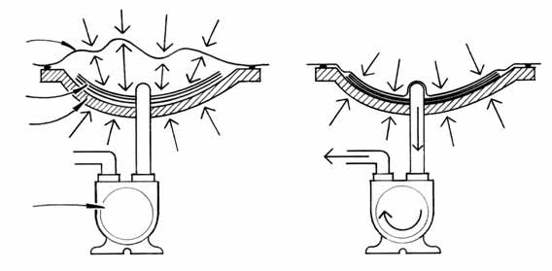
Вакуумная оболочка
Мешок

Слои
Матрица
Вакуумный насос
Атмосферное давление = 14.7 psi
Давление внутри = 14.7 psi
Перепад давления = 0
Атмосферное давление = 14.7 psi
Давление внутри=6 psi
Перепад давления (давление зажимания) = 8.7 psi

1.3 Преимущества вакуумного формования
Традиционные способы прижима хорошо подходят для более плотных материалов и узких ламинатов, таких, как перекладины, балки, рамы и проч. Для крупных объектов может потребоваться большой запас различных зажимов. Скобы обычно используются для соединения более тонких деревянных слоев при ламинировании широких панелей для перегородок или для облицовки холодно-формованных каркасов. Вакуумное формование обладает рядом преимуществ по сравнению с этими традиционными методами. Что касается других методов ламинирования, в процессе формования можно использовать различные материалы. Их можно подобрать, исходя из структурных требований к детали, а не ограничений, связанных с использованием традиционных методов и средств.

Равномерное прижимное давление
Механическое скрепление оказывает давление только на определенные области и может повредить хрупкие материалы основы в одном месте, в то время как в других давление будет недостаточным для прочного соединения. При скреплении близко размеченной формы, скобы оказывают давление менее 5 psi (около 2.3 кг), и только непосредственно в месте соединения. Их нельзя использовать, если речь идет о формовании с использованием пенопластовой или ячеистой основы, т.к. подобным основам не хватает удерживающей силы. Более того, часто требуется применение дополнительного связующего вещества для заполнения пустот, образующихся в результате неравномерного давления скреп или скоб.
В отличие от описанной выше технологии, вакуумное формование обеспечивает постоянное распределенное давление по всей поверхности, в независимости от качества материала или количества ламинируемых слоев. Это позволяет использовать большое количество материалов и их комбинаций, а также гарантирует их плотное соединение между собой. Благодаря равномерному прижимному давлению образуются более тонкие и плотные клеевые швы и меньше пустот. Т.к. атмосферное давление действует непрерывно, оно одинаково воздействует на места соединений, и связующее вещество равномерно распределяется внутри.

Контроль связующего вещества
Вакуумное формование также позволяет контролировать избыток связующего вещества в ламинате, в результате чего достигается более высокие соотношения волокон к связующему веществу в готовом изделии. Это, в свою очередь, означает более высокие соотношения прочности к весу и ценовые преимущества для производителя. См. 4.2.2.

Индивидуальные формы
Еще одно серьезное преимущество вакуумного формования заключается в простоте и многообразии используемых матриц. Не стоит забывать, что атмосферное давление давит не только сверху на герметичную оболочку, но и снизу – на ту же оболочку или матрицу. Поскольку атмосферное давление обеспечивает одинаковое и ровное прижимное давление на обратную сторону матрицы, от нее требуется только быть достаточно прочной для того, чтобы удерживать слои ламината в необходимом положении до тех пор, пока связующая смесь не застынет. Следовательно, большинство матриц обладают относительно небольшим весом и просты в изготовлении.

Продуктивность ламинирования
Т.к. при вакуумном формовании связующее вещество наносится на все слои одновременно, и они тут же накладываются один на другой, это позволяет успешно осуществить весь процесс ламинирования в рамках одной операции.

1.4. Использование технологии вакуумного формования

Эта инструкция призвана ознакомить пользователя с основами вакуумного формования. Прежде чем произвести законченную композитную деталь, необходимо ознакомиться с природой композитных материалов и технологией создания композитных структур. Экспериментирование необходимо для понимания данной технологии и является полезной составляющей процесса проектирования. Даже в небольших масштабах композитная конструкция является идеальным средством для экспериментирования.
Композитные изделия и вакуумное формование – быстро набирающие популярность технологии. Безусловно, данная инструкция содержит не всю информацию относительно новых композитных материалов и усовершенствования технологии вакуумного формования. Но мы надеемся, что она даст пользователю необходимый инструментарий не только для увеличения производительности, но и для освоения данной технологии и усовершенствования соответствующих технических приемов.

- Оборудование для вакуумного формования
Система вакуумного формования состоит из воздухонепроницаемой оболочки и системы для удаления воздуха и нее до тех пор, пока связующее вещество не затвердеет. Эта часть инструкции посвящена компонентам этой системы (рис. 2-1), часть из которых - специализированное оборудование, а часть - общедоступные материалы. Раздел 3 посвящен матрицам и их производству.
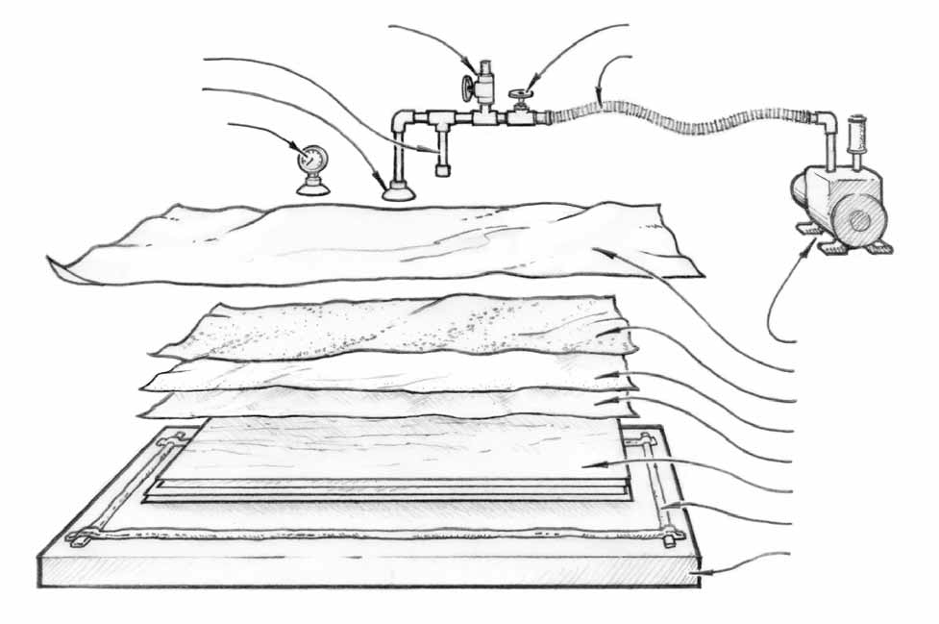
Рисунок 2-1 Типичные компоненты системы вакуумного формования
Вакуумный дроссельный клапан
Ловушка
Порт
Манометр
Вакуумный регулирующий клапан
Гибкий вакуумный шланг
Вакуумный насос
Вакуумный мешок
Дренажный мат-л
Перфорированная пленка (опция)
Материал прокладки
Слои ламината
Мастичный герметик
Матрица
2.1. Вакуумные насосы
Сердце вакуумной системы – вакуумный насос. Насосы с механическим приводом по своему принципу похожи на воздушные компрессоры, но действуют наоборот, так, что воздух выкачивается из закрытой системы и выбрасывается в атмосферу. Вакуумные насосы классифицируются согласно создаваемому ими уровню вакуума, исчисляемому в мм ртутного столба, производительности (измеряемой в кубических футах в минуту) и лошадиным силам, необходимым для работы насоса.
2.1.1 Вакуумное давление
Максимальный уровень вакуума – это рекомендованный для конкретного вакуумного насоса максимальный уровень достигаемого в системе вакуума, измеряемый в дюймах рт.ст. Данный уровень означает максимальную силу прижимного давления, которая может быть создана насосом. 2” рт.ст. (50.8 мм рт.ст.) равняются примерно одному фунту на кв.дюйм (0,4536 кг на 6,45 см²) атмосферного давления (помните, что 1 атмосфера – это 29.92” рт.ст. (760 мм рт.ст.). Если вы формуете 1 кв.фут (0,09 м²) ламината, производимая прижимная сила 20” рт.ст. (508 мм рт.ст.) составит 10 psi или 1400 фунтов (513 кг) на всю поверхность. Если вы формуете панель 4’ x 8’ (15 x 20 см), те же 20” рт.ст. составят более 46,000 фунтов (20,866 кг) давления, равномерно распределенного по всей поверхности панели.
2.1.2 Откачка воздуха
Объем воздуха, который насос способен перекачать (измеряемый в куб.футах в мин.), также оказывает важное влияние на выбор модели. Если бы вакуумная система (матрица, оболочка, слои материала и все швы и стыки) была абсолютно воздухонепроницаемой, любой насос мог бы в конечном итоге достигнуть своего расчетного максимального значения (в мм рт.ст.) независимо от объема системы. Однако создать подобную систему почти невозможно, особенно если она больше или сложнее обычной. Чем выше показатель в куб.футах в мин., тем ближе насос к своему максимальному показателю в мм рт.ст., создавая тем самым достаточное прижимное давление, необходимое для компенсации совокупного объема утечек в системе. К тому же вакуумный насос с высоким уровнем производительности создаст требуемое прижимное давление за более короткое время. Об этом стоит задуматься, если время открытой выдержки связующего вещества ограничено или если ламинат не может сохранить свою форму до момента, когда на него будет оказано прижимное давление.
2.1.3 Мощность вакуумного насоса и его производительность
Уровень мощности вакуумного насоса (измеряемой в лошадиных силах) как показатель его производительности одновременно является и нет индикатором того, насколько насос подходит для вакуумного формования. При выборе насоса лучше использовать в качестве руководящего принципа его максимальные показатели в мм рт.ст. и куб.футах, чем в лошадиных силах. Вакуумные насосы меньшего размера, предназначенные для определенных целей, могут проигрывать по первым двум показателям без ущерба для дела. В целом же, для получения высоких показателей в мм рт.столба и куб.футах необходимо больше мощности, т.е. лошадиных сил. Вакуумные насосы, подходящие, скажем, для вакуумного формования на небольшой верфи, могут быть мощностью от ¼ до 2 лошадиных сил. Мощность насосов, предназначенных для крупного производства, может достигать 20 или 30 лошадиных сил.
Рисунок 2-2 Диаграмма соотношения производительности обычного вакуумного компрессора к его мощности. Внимание: поток атмосферного воздуха уменьшается по мере повышения вакуумного давления.
2.1.4 Выбор вакуумного насоса
Минимальные требования к насосу определяются размером и формой матрицы, а также типом и количеством материала, подлежащего формованию. Если вы ламинируете несколько плоских панелей, состоящих из небольшого количества слоев волокна, плоских слоев шпона или материала сердечника, вакуумное давление, равное 5” или 6” рт.ст. (127-152 мм рт.ст.), создаст достаточную прижимную силу для скрепления всех слоев. Если площадь панели составляет несколько квадратных футов (т.е. несколько десятков квадратных см), то для создания необходимого прижимного давления достаточно насоса производительностью 1 или 2 куб.фута в мин. (28,3-56.6 л/мин.) Если площадь панели увеличивается, производительность компрессора должна увеличиться соответственно. Производительность в 3.5 куб.футов в мин. (99 л/мин.) может подходить для формования панели в 14’ (чуть более 4 м); для более масштабных работ может потребоваться вакуумный насос производительностью 10 куб.футов в мин. (283 л/мин.) или больше. Не полностью герметичные швы в воздухопроводной системе или оболочке, или материал, который пропускает воздух, потребуют насоса с большей производительностью для создания удовлетворительного вакуумного давления. Чем более герметична система, тем меньшей производительности насос вам потребуется.
Также насос большей производительности нужен, если речь идет о необходимости более сильного прижимного давления на слои ламината для того, чтобы они были правильно спрессованы в матрице более сложной формы. Изогнутые или составные формы матриц и/или ламинаты, состоящие из многих слоев твердого шпона или материала сердечника, могут потребовать вакуумного давления как минимум 20”-28” рт.ст. (510-710 мм рт.ст.) для обеспечения необходимого прижимного давления. Опять же, если площадь панели составляет несколько квадратных футов, насоса производительностью 1-2 куб.футов в мин. будет достаточно, при условии герметичности системы. Однако панель или корпус большей площади может потребовать насоса производительностью минимум в 10 куб.футов в мин. для создания необходимой прижимной силы и соединения всех слоев и формирования плотных клеевых швов во всем изделии. В целом, оптимальный вакуумный насос для конкретных работ по вакуумному формованию будет характеризоваться максимально необходимой производительностью (т.е. объемом вытесняемого воздуха в мин.) / прижимным давлением, при умеренной мощности его работы.
2.1.5 Типы насосов
Вакуумные насосы бывают нескольких типов: поршневые, роторные, турбинные, мембранные и насосы вентури. Также различают насосы с положительным и отрицательным смещением.
Насосы с положительным смещением могут быть масляными и безмасляными. Масляные насосы могут обеспечивать более высокий уровень вакуумного давления, они более эффективны и долговечны, чем безмасляные. Однако, последние более экологичны, не требуют много внимания и текущего ремонта, и в целом вполне способны создать уровень давления в пределах, необходимых для вакуумного формования. Из нескольких типов вакуумных насосов с положительным смещением, пригодных для вакуумного формования, наиболее распространенными являются поршневой и роторный типы. Поршневые насосы способны создавать более высокий уровень вакуумного давления, но при этом характеризуются более высоким уровнем шума и вибрации. Роторные насосы менее производительны, но имеют ряд преимуществ перед поршневыми насосами. В то время, как их производительные характеристики более чем подходят для большинства задач вакуумного формования, они способны переместить больший объем воздуха в рамках собственной заданной производительности. Иными словами, они могут быстрее откачивать воздух из системы, и при этом объем утечек меньше сказывается на уровне их производительности. К тому же, роторные насосы в целом более компактные и бесперебойные, требуют меньше энергии и обходятся дешевле.
Рисунок 2-3 Модель Gast 07061-40, мембранный насос мощностью 1.8 лош.силы. Этот насос перекачивает 1.2 кв.футов/мин. и его макс.давление составляет 24.0” рт.ст. Это удобная модель для небольших объектов.
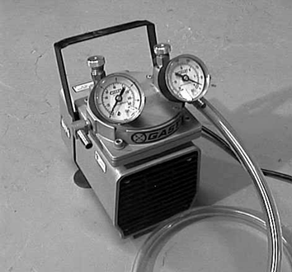
Насосы с отрицательным смещением характеризуются высокой производительностью, но в целом создаваемое ими давление слишком низкое для большинства задач вакуумного формования. Как пример насоса с отрицательным смещением или насоса турбинного типа можно привести обычный пылесос.
Пневмоприводные вакуумные генераторы – это простые недорогие аппараты с эффектом Вентури, которые создают вакуум, используя давление воздуха, подаваемого стандартными воздушными компрессорами. Их портативность, сравнительно низкая цена и доступность компрессоров во многих мастерских и жилищах делают их идеальными для многих небольших проектов с использованием техники вакуумного формования. Однокамерные генераторы производят высокое вакуумное давление, но откачивают небольшой объем воздуха, что ограничивает их использование. Вакуумный генератор West System 885-1 Venturi Vacuum Generator создает давление больше 20” рт.ст. (10 psi или 510 мм рт.ст.) при объем откачиваемого воздуха в 1 куб.фут в мин. (28,3 л/мин.) Он создан для замены обычных воздушных компрессоров, типичных для мастерской, которые производят как минимум 60 psi (4,08 ст.атм.) при объеме в 2 куб.фута (56,6 л) в мин. Более крупные двухкамерные насосы сравнимы с механическими насосами, пригодными для большинства видов вакуумного формования, но для их работы требуется компрессор пропорциональный по мощности.
Вакуумные насосы производятся для широкого спектра промышленного применения. Подержанные насосы различных размеров можно купить по разумной цене. Для небольших проектов некоторые производители успешно используют подержанные насосы доильных аппаратов и даже обычных пылесосов. Если вы найдете подержанный насос, который, по вашему мнению, подойдет для вакуумного формования, уровень его производительности и объем откачиваемого воздуха дадут вам представление о том, для каких видов работ по вакуумному формованию он пригодится. Если же вы не уверены, подойдет вам насос или нет, устройте ему пробный прогон, следуя инструкции по применению, чтобы протестировать пределы его возможностей. Помните, что насос должен поддерживать постоянное вакуумное давление до тех пор, пока связующее вещество прочно не затвердеет, а это может занять от 8 до 12 часов в зависимости от используемого отвердителя и температуры воздуха. В части 5.3 изложена информация относительно времени отверждения. Приложение С содержит список оборудования и производителей материалов для вакуумного формования.
2.2 Материалы для вакуумного формования
Для создания вакуумной системы и процесса ламинирования необходимо множество других материалов. Материалы, упомянутые в данной инструкции, доступны для заказа в West System, также их можно купить в хозяйственном магазине или магазине автозапчастей. Можно воспользоваться и альтернативными материалами, обладающими теми же функциями, что и описанные ниже.
2.2.1 Защитная ткань
Защитная ткань – это гладкий тканый материал, не пристающий к связующему веществу. Она используется, чтобы отделить дренажный материал от ламината. Избыточное количество связующего вещества впитывается в защитную ткань, и ее легко можно удалить с поверхности ламината после его отверждения. Поверхность детали останется ровной, и в большинстве случаев ее можно использовать без дополнительной обработки. Поверхности, которые в дальнейшем будут подвержены большой нагрузке, следует зашкурить.
Защитная ткань West System 879 Release Fabric – прочная, качественно сотканная полиэстеровая ткань, специально обработанная для того, чтобы не приклеиться к связующему веществу. Не рекомендуется для использования при температуре выше 120⁰F (49⁰C). Различные виды защитной ткани производятся специально для процессов вакуумного формования. Они могут называться прокладочная ткань, сухой верхний слой или защитная пленка. Многие из них созданы для использования при высоких температурах или для контроля уровня связующего вещества, которое может просочиться сквозь них.
2.2.2 Перфорированная пленка
Перфорированная полиэтиленовая пленка может использоваться с той же целью, что и защитная ткань. Она помогает удержать связующее вещество внутри, когда высокое вакуумное давление применяется к ламинатам с медленно застывающим связующим составом или к тонким ламинатам. Перфорированные пленки доступны в разных размерах и формах, в зависимости от прижимного давления, а также вязкости связующего вещества и времени его открытой выдержки.
2.2.3 Дренажный материал
Дренажный (или дышащий) материал позволяет удалить воздух изо всех частей вакуумной оболочки через порт (воздухопровод) за счет того, что он обеспечивает небольшой воздушный зазор между вакуумным мешком и ламинатом.
Дренажный материал Breather Fabric - это легкая полиэстровая ткань шириной 45” (114 см), которая обеспечивает продвижение воздуха внутри вакуумной оболочки и впитывает излишки связующего вещества. Множество других материалов можно использовать для этой цели, таких как москитная сетка, мешковина, стекловолокно или воздушно-пузырьковая пленка для накрывания бассейна.
2.2.4 Вакуумный мешок
В большинстве случае вакуумный мешок составляет половину вакуумной оболочки вокруг ламината. Если вы планируете применять вакуумное давление меньше, чем 5 psi (10” рт.ст. или 254 мм рт.ст.), при комнатной температуре, для вакуумного мешка можно использовать полиэтилен толщиной 6 мм. Для контроля состояния ламината в период отверждения лучше использовать прозрачный, а не матовый пластик. Для более высоких температур и давления необходимо использовать специальный материал для вакуумных мешков. Сжатый вид пленки производится Film Technology Inc. Ее особая текстура предназначена для направления воздуха и исключает необходимость использования дренажного материала. Vacuum Bag Film представляет из себя термоустойчивую нейлоновую пленку шириной 152,5 см, которую можно использовать при температурах до 350⁰F (176⁰C) и высоком вакуумном давлении. Вакуумный мешок по размерам должен быть больше матрицы и предусматривать ее глубину. Если необходим мешок шире стандартного размера, его можно склеить из двух и более частей при помощи герметизирующей ленты. Обратитесь к Приложению С за списком оборудования и производителей материалов для вакуумного формования.
2.2.5 Герметизирующая лента
Герметизирующая лента необходима для обеспечения воздухонепроницаемого соединения между вакуумным мешком и матрицей по всему периметру последней. Ее также можно использовать для герметизации места стыка воздухопровода и вакуумного мешка, чтобы заделать места утечки воздуха.
Герметизирующая лента West System 883 Vacuum Bag Sealant – это эластичная клейкая лента размером ½” на 3/32" (12,7мм на 2,381 мм), которая легко отделяется от матрицы после использования.
В целом, чем более герметично соединение между матрицей и вакуумным мешком, тем меньшего размера и мощности вакуумный насос вам понадобится. Плохая герметизация или материал, допускающий утечки, потребуют более мощного насоса для создания необходимого вакуумного давления.
2.2.6 Воздухопроводная система
Воздухопроводная система обеспечивает герметичное соединение вакуумной оболочки и вакуумного насоса, позволяя последнему удалять из нее воздух и снижать атмосферное давление внутри. Базовая система состоит из гибкого шланга или жесткой трубки, ловушки и порта, который соединяет трубку и вакуумную оболочку. Более многоцелевая система включает в себя манометр и вакуумный дроссельный клапан для контроля вакуумного давления внутри оболочки. Система часто имеет несколько портов, если речь идет о больших панелях ламината, или может включать в себя условный воздухопровод внутри оболочки для подачи воздуха в единый порт. Разнообразные трубки и шланги могут использоваться для откачивания воздуха, если они герметичны и не повреждаются под воздействием вакуумного давления.
Вакуумный шланг разработан специально для вакуумного формования и автоклавного ламинирования. Он может быть приобретен вместе с фитингами, насосами и другими материалами для вакуумного формования у специализированных производителей. Из-за своей высокой стоимости данный тип воздухопроводной системы наиболее подходит для масштабных или промышленных производств. Можно также использовать другие виды усиленных/армированных шлангов, но они должны быть протестированы на прочность или воздействие вакуумным давлением в течение необходимого времени (отверждения). Полужесткие пластиковые трубки с соответствующей толщиной стенок также могут применяться, но они не всегда удобны в использовании. Если ламинат дополнительно нагревается во время вакуумного формования, трубки должны быть также и термоустойчивыми. Подобные трубки, выдерживая давление вакуума при комнатной температуре, могут размягчиться и прийти в негодность под воздействием нагрева.
Жесткие ¾” поливинилхлоридные или ХПВХ-трубы, колена, коннекторы и клапаны практичны в применении. Они недороги и доступны в большинстве хозяйственных магазинов. Их не нужно скреплять между собой, а также можно лекго переставлять в зависимости от конфигурации вакуумной системы. Данный тип воздухопроводной системы, вследствие своей низкой цены и универсальности, идеален для мелкомасштабного или эпизодического применения вакуумного формования.
Вакуумный порт соединяет трубку откачки воздуха с вакуумным мешком. Он может быть выполнен специально для конкретной цели или произведен из обычных доступных материалов. Одна из простейших конструкций порта – пустотелая присоска, закрепленная на маленькой прорези в вакуумном мешке. Подобные присоски, используемые для фиксации багажника на крыше автомобиля, можно легко приспособить для вакуумной системы, просверлив отверстие в центре.
Регулирующий клапан должен быть вмонтирован в вакуумную линию системы для контроля потока воздуха внутри оболочки. Клапан контролирует объем вытесняемого воздуха, но не вакуумное давление. Второй, так называемый вакуумный дроссельный клапан, может находиться между регулирующим клапаном и вакуумной оболочкой. Этот клапан, закрепленный Т-фитингом, может использоваться в качестве регулируемой утечки в системе, чтобы контролировать давление внутри оболочки. Для удобства клапаны рекомендуется размещать близко к оболочке.
Ловушку следует монтировать в воздухопроводную систему как можно ближе к оболочке. Она собирает все излишнее связующее вещество, которое втягивает в магистраль, до того, как оно достигнет клапанов или насоса, и предотвращает его накапливание там. Ловушка может быть легко сконструирована из небольшого куска трубы, Т-фитинга и заглушки.
Вакуумный манометр необходим для контроля уровня вакуума / прижимную силу во время отверждения ламината. Большинство манометров дают показания в дюймах рт.ст. от 0 (одна атмосфера) до 30 (дюймы рт.ст. ниже одной атмосферы). Показания отрицательного давления внутри мешка равно чистому атмосферному давлению, направленному на его внешнюю сторону. Чтобы примерно представить себе это давление в фунтах на кв.дюйм (psi), просто разделите показание на два. Обычный вакуумный манометр, который можно купить в большинстве магазинов автозапчастей, модифицируется прикручиванием пустотелой присоски к его основе (как и в случае с ловушкой). Заглушка для трубы из поливинилхлорида диаметром ½ дюйма, с просверленным в ней отверстием и прикрученная к манометру, также справится с этой задачей. Конец заглушки присоединяется к вакуумному мешку при помощи герметизирующей ленты.
Воздухопровод используется в отдельных случаях как дополнительное средство откачки воздуха из оболочки, например, в более толстой части дренажного или другого материала, который обеспечивает канал для откачки воздуха из вакуумного мешка к порту. Труба из поливинилхлорида диаметром ¾” с отверстиями, просверленными по всей ее длине, была использована как пример, приведенный ниже в данной инструкции. Любой твердый объект (такой, как воздухопровод), помещенный под вакуумный мешок, может оставить нежелательный отпечаток на ламинате.
Набор для вакуумного формования West System 885 Vacuum Bagging Kit является стартовым набором для ремонтных работ при комнатной температуре и небольших проектов по ламинированию объектов до 13 кв.футов (4 кв.метров). Набор включает в себя вакуумный генератор вентури (для которого необходим воздушный компрессор производительностью как минимум 65 psi (4,6 атмосферы), три вакуумных порта, 10 футов шланга диаметром ¼”, вакуумный манометр, два Т-фитинга, 15 кв.футов дренажного материала, 15 кв.футов пленки для вакуумного мешка, 25’ герметика и инструкцию пользователя.
Обратитесь за более подробной информацией к Инструкции пользователя &Справочнику по материалам West System.
2.2.7 Защитное покрытие матрицы
Защита матрицы - существенный этап вакуумного формования, т.к. связующее вещество не должно прилипать к матрице в процессе ламинирования. В целом, есть 3 способа защиты поверхности матрицы, используемые в зависимости от материала, из которого сделана матрица, а также желаемых характеристик самой детали. Самое распространенное защитное покрытие – покрытие на основе карнаубского пастообразного воска. Для изготовления новой матрицы обычно используется 5 слоев и как минимум один слой добавляется перед производством каждой новой детали. Также, пока матрица еще новая, неплохо использовать вещество типа поливинилового спирта поверх 5 слоев воска, чтобы избежать прилипания к ней детали. С помощью данной матрицы можно изготавливать мелкие детали и добиваться эффекта глянцевой поверхности, но может оказаться сложно получить деталь с фактурной поверхностью.
Второй тип защиты матрицы – полутвердые составы. Многие производители поставляют жидкие смеси для защитного покрытия матриц, которые гораздо проще в обращении, чем пастообразный воск, и после изготовления такие матрицы подходят для многоразового использования. В общих чертах, герметик и защитный материал используются для того, чтобы изготовить качественную новую матрицу. С ее помощью можно производить мелкие детали, получать глянцевый блеск и фактурную поверхность, т.к. полировка для удаления излишков обычно не требуется.
Третий тип защиты матрицы – покрытие, сделанное из подручных материалов. Это могут быть любые пластичные и прочие смазки, вазелин, лак или гель для волос и даже чистая упаковочная лента. Они в основном используются на грубых или пористых поверхностях, когда точность, глянец и текстура не важны для финального результата. Пусть деталь получится не столь совершенной, подобные средства и материалы обеспечивают быстрый результат, они недороги и доступны.

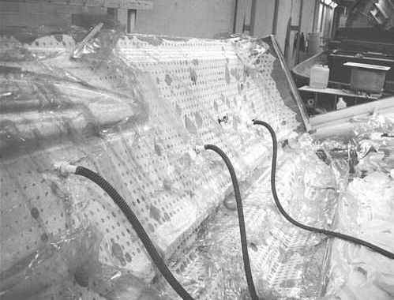 | 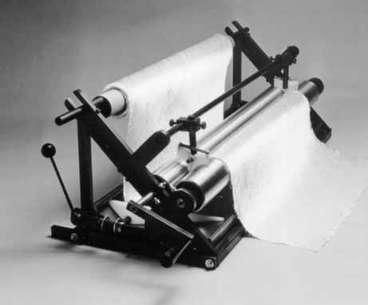
Рисунок 2-4 Типичный процесс вакуумного формования большой детали. Для формования данной 127-сантиметровой части каркаса необходимы многочисленные вакуумные линии и порты. Обратите внимание, как связующее вещество точечно протекает через перфорированную пленку. | Рисунок 2-5 Ручная пропиточная установка. Полотно проходит через резервуар со связующим веществом и прокатывается между двумя валиками. Зазор между валиками, который можно отрегулировать, определяет количество связующего вещества в полотне.

2.3. Производственное оборудование
Существует дополнительное оборудование, помогающее разным производителям проводить вакуумное формование более эффективно. Описанное ниже оборудование может помочь производителю получить больше преимуществ от времени открытой выдержки связующего вещества, сократить количество рабочей силы, необходимой для производства детали, а также время производства.
2.3.1 Пропитывающие установки
Данные установки используют для пропитки укрепляющего полотна детали. Полотно протягивают через емкость со связующим веществом, а потом прокатывают между валиками, установленными с определенным зазором. Данный зазор контролирует количество связующего вещества в полотне (Рисунок 2-5). Ручные пропитывающие установки можно приобрести в West System. Пневматические и электроприводные установки производят такие компании, как Venus Gusmer. Приложение С содержит список оборудования и производителей материалов для вакуумного формования.
    - Многоразовые вакуумные мешки
Многоразовые вакуумные мешки, изготовленные специально для формования детали определенной формы, могут быть использованы для некоторого количества циклов вакуумного формования. Они изготовляются из вулканизированного силиконового каучука, полиуретана, а также усиленного волокнистого типа обоих материалов. Мешки прикрепляются к жесткой раме с внутренним уплотнителем, которая герметизирует матрицу. Мешок может быть установлен и герметично закрыт в течение нескольких минут даже на большой детали. Подобные мешки достаточно недешевы, но при определенных производственных задачах эти затраты оправданы.
- Матрицы для вакуумного формования

Матрицы для вакуумного формования могут сильно отличаться по форме, размеру и способу их производства. В целом, они предназначены для выполнения двух функций. Они должны сохранять необходимую форму незастывшего ламината до тех пор, пока связующее вещество не отвердеет, а также они составляют половину герметичного конверта, в который закладывается ламинат. Некоторые небольшие матрицы сделаны так, чтобы полностью помещаться внутри конверта, в этом случае единственное требование к ним - необходимая жесткость для придания формы ламинату.
Поверхность матрицы должна быть герметичной и достаточно гладкой для того, чтобы избежать склеивания с ламинатом. Пористые поверхности, такие, как дерево, необходимо покрыть слоем связующего вещества или материала, такого, как пластиковый ламинат, чтобы добиться необходимой герметичности. Любая деталь, производимая при помощи матрицы, будет иметь грубую сторону (со стороны мешка) и гладкую сторону (со стороны матрицы). В большинстве случаев, гладкая сторона детали (получаемая со стороны матрицы) будет ее внешней поверхностью. Чем аккуратнее будет обработана поверхность матрицы, тем более гладкой будет внешняя поверхность готовой детали. Перед тем, как заложить ламинат в матрицу, можно нанести слой цветного гелькоута, тогда внешняя поверхность ламината будет полностью готова после его извлечения. Необходимое защитное покрытие поверхности матрицы, как правило, пастообразный воск, позволит извлечь ламинат из матрицы, не повредив его.
Структура матрицы должна быть достаточно жесткой для того, чтобы ее поверхность могла удерживать определенную форму ламината во время формования. Матрицы для вакуумного формования выигрывают от того факта, что атмосферное давление одинаково по всей поверхности герметичного конверта. Атмосферное давление с задней части матрицы противодействует прижимной силе с ее лицевой стороны. Все, что требуется от матрицы – это быть достаточно жесткой, чтобы удерживать свою форму под воздействием давления ламинируемого материала. Количество слоев ламината и их жесткость, степень сложности формы матрицы, ее размер и аккуратность готовой детали – факторы, которые влияют на количество материалов, необходимых для укрепления матрицы.
3.1 Плоские матрицы
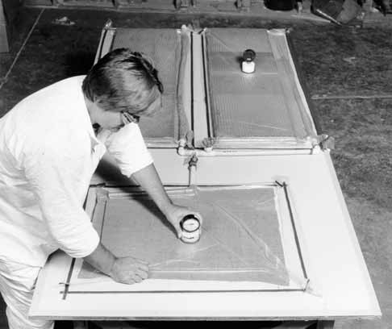
Рисунок 3-1 Плоский стол с гладкой поверхностью – универсальная матрица для разнообразных проектов и задач. Несколько деталей могут изготовляться одновременно.

Одна из простейших и полезных матриц – плоский жесткий стол с гладкой пластиковой поверхностью (Рисунок 3-1). Такая матрица удобна для изготовления плоских ламинатов или панелей для перегородок, дверей, балок и разнообразных строительных элементов на заказ. Может быть использована любая часть поверхности стола, следовательно, одновременно можно изготовить несколько деталей разного размера.

3.2. Изогнутые матрицы
Изогнутые детали могут быть изготовлены при помощи папа- или мама-матрицы. Поверхность мама-матрицы, как правило, вогнутой формы и предназначена для изготовления выпуклых деталей с гладкой внешней поверхностью – например, корпуса лодки. Папа-матрица, как правило, имеет выпуклую поверхность и используется для изготовления деталей с гладкой поверхностью вогнутой стороны, таких как ванна или внутренняя обшивка кабины/рубки. Папа-матрица также может использоваться для изготовления корпуса лодки. Уже существующий корпус, например, может использоваться как матрица для изготовления своей копии чуть большего размера. Однако при ламинировании детали с помощью папа-матрицы более грубая поверхность ламината со стороны вакуумного мешка будет внешней стороной готовой детали (в данном случае, корпуса), что потребует дополнительного выравнивания и чистовой обработки.
Изогнутая матрица может быть изготовлена из дерева или другого материала с низкой плотностью, с использованием слоя стекловолокна и нескольких слоев связующего вещества для гладкой и герметичной поверхности матрицы.
Для изготовления некоторых деталей из-за их формы или размера требуются две отдельные матрицы. Деталь открытой формы или деталь в форме чаши, такая, как корпус открытой лодки, может быть легко получена из однокомпонентной матрицы, если ее проем шире самой детали. Для изготовления закрытой детали, такой, как корпус закрытой лодки, требуется минимум две матрицы. Деталь разделяется надвое в самой широкой своей точке, так, чтобы обе матрицы были шире в проеме, чем в любой другой части. Обычная маленькая лодка шире всего в поперечном разрезе. (На Рисунке 3-2 самая широкая часть формы катамарана – примерно в футе над ватерлинией, и именно там проходит разделение матриц палубы и корпуса). Далее деталь ламинируется отдельно по частям и соединяется после того, как части вынуты из матрицы и зачищены.
Часто процесс изготовления изогнутых матриц проходит в два этапа. На первом этапе создается форма тех же размеров и с той же отделкой, что и окончательная деталь. В некоторых случаях в качестве формы используется реальный объект, например, корпус. На втором этапе из формы отливается матрица. В случае с корпусом лодки с помощью папа-формы (фактически, папа-матрицы) создается мама-матрица. Для упрощения процесса мама-матрица может быть произведена как бы вверх ногами, сверху формы, а после завершения перевернута. В случае с любыми формами, кроме простейших, гораздо легче создать и довести до идеала папа-форму, чем создать с нуля и довести до совершенства мама-матрицу.

3.3 Создание оригинальной формы
Форма – это точная, полноразмерная модель или шаблон законченной детали. Например, форма корпуса может быть произведена почти так же, как и некий уникальный корпус, с каркасом, стрингерами и обшивкой. Также может быть вылеплена некая свободная форма, с использованием лекал или штангенциркуля, если необходимо перенести сечения, определить важные размеры или выдержать симметричность формы.
Прочность и долговечность формы могут быть определены количеством матриц, которое можно отлить из нее, и временем ее службы. Форма может использоваться для создания множества матриц для процесса производства или только время от времени – для замены поврежденной или изношенной матрицы. Форма может быть переделана после того, как из нее отлиты матрицы, для создания вариантов дизайна или его улучшенных версий.
Несмотря на то, что из формы может быть отлито любое количество матриц, часто она используется лишь единожды. Речь может идти о любом материале или методе производства, пока форма точная, гладкая и достаточно прочная для того, чтобы с ее помощью можно было отлить необходимое количество матриц заданной формы. Фанерные рамы и гибкие материалы, такие, как кедр или пенопласт, помогут сократить денежные и временные затраты на создание формы (Рисунок 3-2). Форма (и матрица) должны быть минимум на 1 дюйм (25 мм) больше, чем размер финальной детали для того, чтобы ее можно было отшлифовать после формования. Шестидюймовая фанерная полка, прикрепленная к форме в месте ее расширения, обеспечит выступ вокруг верхнего края формы, когда та лежит нужной стороной кверху. Выступ усилит форму и обеспечит свободное пространство вокруг ламинируемой детали для того, чтобы герметично прикрепить к форме вакуумный мешок.

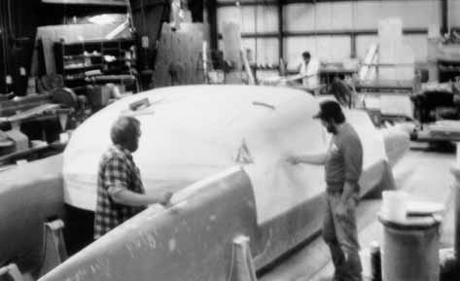 | 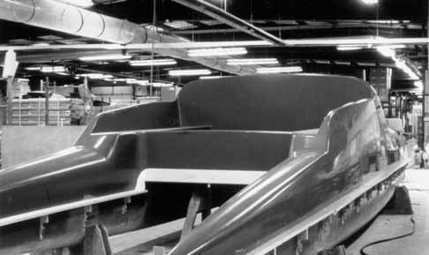
Figure 3-2 Создать форму можно, комбинируя любые гибкие материалы. Форма кабины этого катамарана была создана при помощи Styrofoam™, а затем выровнена связующей смесью/407. | Figure 3-3 Форма для этого катамарана была выровнена и отшлифована до того же состояния, что и законченная деталь. Полка была использована в той части формы, где половинки матрицы разъединяют ее в самой широкой точке.

В независимости от того, используется ли форма многократно или только один раз, ее необходимо тщательно выровнять и отшлифовать, т.к. каждая неровность на поверхности формы будет перенесена на матрицу и готовую деталь. Форма должна максимально соответствовать заданным размерам, с использованием любых материалов. Любой внешний слой выравнивающего материала после нанесения должен быть доведен до точных размеров готовой детали. Готовая выровненная поверхность должна быть зачищена щеткой с абразивным зерном 80 грит.
Два или три слоя связующей смеси, нанесенные на выровненную поверхность формы, закрепят ее поверхность. Мокрое шлифование застывшего слоя смеси зерном 400-600 грит выровняет поверхность формы достаточно для того, чтобы избежать склеивания при отливе матрицы. Поверхность формы должна быть настолько гладкой, насколько гладкой должна быть поверхность самой детали (Рисунок 3-3).
После завершающей шлифовки необходимо нанести на поверхность формы и полки несколько слоев защитного покрытия, а последний слой должен быть отполирован до зеркального блеска. Покрытие заполнит поры поверхности и предотвратит склеивание с формой (Рисунок 3-4).
Если форма закрытая и требует матрицы, состоящей из двух частей, необходимо определить границу между частями или самую широкую точку формы. Форма должна сужаться от любой точки этой границы. Покрытая связующей смесью фанерная полка прикрепляется к форме по этой границе (Рисунок 3-5). Полка должна быть 6 дюймов (15,24 см) шириной и идти параллельно полу. Маленькие зажимы, временно прикрепленные винтиками из гипсокартона, будут фиксировать полку на форме, пока изготовляется матрица. Воск можно использовать для того, чтобы заделать зазор между формой и полкой и, при желании, создать небольшой ободок на стыке формы и полки. По верхнему краю готовой матрицы будет идти ровная шестидюймовая кромка по периметру стыка с ламинируемой деталью, а ободок позволит сохранить край матрицы округлым. Во время закладки слои ламинируемой детали заходят за край кромки на 2 дюйма (чуть больше 5 см) на полку.

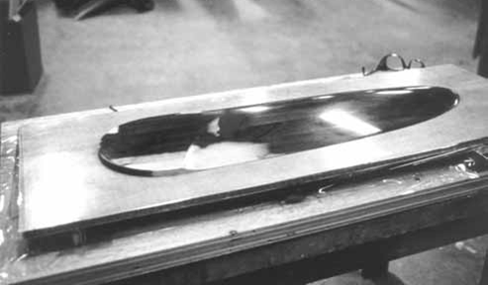

Рисунок 3-4 Форма для руля, с полкой, расположенной по его центральной линии, вощеная и готовая для создания половины матрицы.

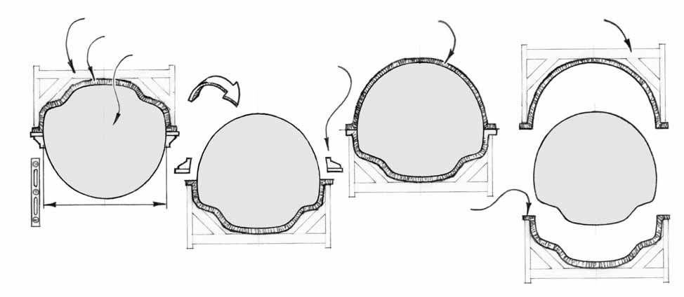
Дополнительный каркас
Верхняя половина матрицы
Plug
Нижняя половина матрицы
Дополнительный каркас
Полка удаляется после переворачивания формы
Временная полка устанавливается вокруг формы в самой широкой ее точке (указывает на касательную по линии отвеса)
Полка формы позволит ламинату выйти за стык с формой и запечатать мешок

Рисунок 3-5 Закрытая форма, такая, как сфера или корпус с формованной палубой, требует две формы, разделенные в наиболее широкой точке. Полка шириной 6 дюймов (15,24 см) по краю формы позволяет ламинату заходить за стык и обеспечивает свободное пространство для герметичного скрепления вакуумного мешка и формы.

3.4 Создание матрицы
Создание матрицы с использованием оригинальной формы очень похоже на ламинирование детали в матрице. После того, как форма готова, оболочка матрицы складывается из слоев, или ламинируется, поверх нее. Корпусные матрицы обычно создаются изнаночной стороной наружу. Каркас соединяется с поверхностью матрицы, чтобы она оставалась жесткой (Рисунок 3-6), а также для того, чтобы обеспечить опору для равномерной поддержки при переворачивании матрицы в правильное положение (Рисунок 3-7).
Перечень материалов для изготовления оболочки матрицы разнится в зависимости от размера самой матрицы. Обычно первым идет связующее гелевое покрытие, обеспечивающее плотную поверхность. Слой тонкого стекловолокна, за которым следуют несколько слоев более плотного материала, обеспечат необходимое покрытие для матриц небольшого размера. Для создания более крупных матриц необходимы дополнительные слои стекловолокна или материала сердечника, а также финального покрытия.
Далее описан один из возможных способов создания матрицы поверх формы. Этот процесс может быть модифицирован, а также использованы другие способы, при условии, что матрица будет обладать герметичной поверхностью, которая сохранит форму детали до тех пор, пока ламинат не отвердеет.
Нанесите два слоя загустевшего связующего «геля» на вощеную поверхность формы. Сгустить смесь до консистенции кетчупа можно при помощи алюминиевого порошка (420 Aluminum Powder) и наполнителя высокой плотности (404 High-Density Filler), чтобы она не расплывалась при нанесении на вощеную форму, и в результате поверхность получилась более твердой, а также чтобы избежать дефекта «рыбьего глаза». Это гелевое покрытие образует внутреннюю поверхность формы. После того, как оно затвердеет, нанесите первый слой тканевого покрытия весом 4 унции (120 гр), а следом – еще несколько слоев, причем каждый следующий должен быть тяжелее предыдущего. Между слоями стекловолокна/связующей смеси не должно быть воздушных пустот. Когда тканые слои затвердеют, нанесите слой смеси 407 (сгущенной до консистенции арахисового масла) толщиной 1/8-1/4 дюйма (3-6 мм) и дайте застыть. Этот толстый многокомпонентный выравнивающий слой послужит границей между обшивкой и основным материалом матрицы и не даст последнему проступить через ее внутреннюю поверхность.
Следующим шагом необходимо нанести слой основного материала толщиной 1 дюйм (25,4 мм) на внутреннюю поверхность матрицы. Зашкурьте выравнивающий слой так, чтобы не осталось выступов или утолщений – это обеспечит правильную структуру для плотного прилегания следующего слоя. Вырезав ячеистый материал основы матрицы по ее размеру, выньте их по несколько штук за один раз и снова сложите вместе. Затем нанесите второй слой эпоксидной смеси 407 толщиной 1/8 дюйма поверх уже застывшего слоя. Пропитайте нижнюю контактную сторону материала основы жидкой связующей смесью и погрузите ее в свежую смесь 407. Используйте груз для фиксирования материала основы, так, чтобы он был четко уложен в густую смесь 407 до полного отверждения.
Когда все нанесенные на основу слои хорошо просохли, а острые или чересчур высокие края выровнены, нанесите внешнюю оболочку из стекловолокна прямо на основу. Внешняя оболочка должна состоять из нескольких слоев материала, по толщине совпадающих с внутренней оболочкой.
После полного высыхания внешней оболочки, прикрепите к ней несущий каркас. Он должен поддерживать матрицу на удобной высоте и не давать ей деформироваться после того, как она положена на пол лицевой стороной кверху. Каркас матрицы может быть закреплен на полу или на мобильном основании, в последнем случае может понадобиться балка для жесткой фиксации матрицы. Каркас должен быть выстроен поверх покрытия матрицы до того, как матрицу извлекут из формы.
После того, как матрица полностью отвердела, аккуратно выньте ее из формы, используя деревянные или пластиковые клинья, вставленные между матрицей и формой. Затем подготовьте матрицу для вакуумного формования. Осмотрите ее поверхность на предмет проколов или других дефектов, которые могут быть устранены при помощи эпоксидного связующего.

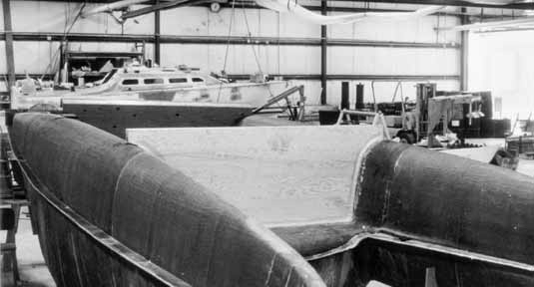 | 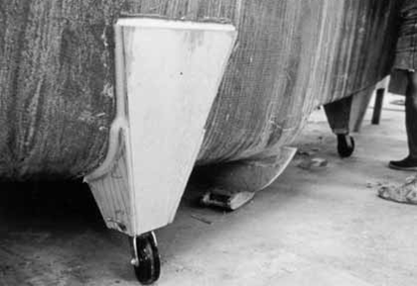
Рисунок 3-6 К нижней форме добавляется рамка после того, как выложены все слои ламината. | Рисунок 3-7 Опоры с колесиками прикрепляются к обеим частям формы

3.5 Сохранность изделия под воздействием повышенных температур после отверждения в матрице

Создание формы/матрицы и процессы ламинирования, описанные в данной инструкции, основаны на использовании эпоксидных связующих веществ и материалов, застывающих при комнатной температуре. Формы, матрицы и ламинируемые детали, которые будут подвержены воздействию высоких (выше 110⁰F или 43⁰С) температур после отверждения или в течение их жизненного цикла, потребуют альтернативных эпоксидных смесей и методов производства.
При вакуумном ламинировании часто используются связующие вещества высокого качества с низкой вязкостью. Эти материалы могут потребовать отверждения при повышенных температурах или аналогичного воздействия уже после процесса отверждения. Если уже заламинированная деталь должна быть подвержена воздействию повышенных температур после отверждения, необходимо принять определенные меры предосторожности при выборе материалов и создании не только детали, но и самой матрицы. Матрицы должны создаваться из материалов и с использованием технологий, способных выдерживать повышенные температуры. И если матрица должна быть выдержана в форме после отверждения, те же меры предосторожности должны быть приняты при создании формы.
При создании матриц с условием их последующего использования при повышенных температурах необходимо, во-первых, определить требуемую температуру выдерживания детали после ее отверждения. Определите максимальную и минимальную температуры, при которых будет застывать полимерный состав. Затем оцените размер ламинируемой детали, а также способ изготовления матрицы, который вы намерены использовать. Все эти факторы повлияют на температурный регламент после отверждения детали (т.е. уровень повышения температуры и продолжительность ее воздействия на деталь).
Температура отверждения матрицы и формы зависит от температуры, необходимой для отверждения самой детали. Матрица должна быть подвержена воздействию более высокой температуры, чем сама деталь, а форма – более высокой, чем матрица. Если, например, деталь будет затвердевать при температуре 140⁰F (60⁰С), то матрица должна затвердевать при 150⁰F (66⁰С), а форма после отверждения должна быть подвержена воздействию температуры в 160⁰F (71⁰C). Цель – применять матрицу при более низких температурах, чем та, при которой она сама была выдержана после отверждения. Если так, то матрица или форма могут быть использованы без превышения показателя HDT (деформации при определенной температуре) своего структурного полимерного состава.
Выбирая материалы для формы, обратите внимание на тот факт, что форма с сердечником не так хорошо проводит тепло, как цельный ламинат. Сердечник представляет собой композитную многослойную матрицу, которая играет роль изолятора. Если сердечник также используется в ламинируемой детали, оболочка между поверхностью матрицы и сердечником детали не нагреется так же хорошо, как оболочка с другой стороны сердечника. Если между внешней и внутренней оболочками будет большой перепад температур, время производства может быть не выдержано или деталь деформируется уже после отверждения. Необходимо проверить размерную стабильность материала сердечника, который вы собираетесь использовать, при намеченных температурах после отверждения детали.
Позвоните или напишите в технический отдел West System, если у вас остались вопросы по производству матриц, процессу воздействия повышенными температурами на деталь после ее отверждения или полимерным составам с повышенными тепловыми свойствами.

4 Применение технологии вакуумного формования

Судостроение – только одна из областей, где вакуумное формование может заменить привычные способы скрепления и прижима. Вакуумное формование – практичный способ прижимного соединения в больших и малых работах, идет ли речь о промышленном производстве или мастерской на заднем дворе, любительском проекте и проч. Лопасти ветроустановки, мебель, музыкальные инструменты, компоненты гоночной машины, макеты кораблей – вот лишь немногие примеры использования технологии вакуумного формования.
Натуральные и синтетические волокна – материалы, чаще всего используемые при создании композитных изделий. Дерево и шпон – самые первые и чаще всего используемые для этой цели волокна. Слои дерева могут ламинироваться для производства строительных панелей или балок. Также их можно использовать как строительную или декоративную обшивку поверх основных материалов или в качестве самих таких материалов. Они могут быть усилены при помощи натурального или искусственного волокна для торцевого укрепления.
Синтетические волокна, такие как стекловолокно, карбон (графит) и Kevlar™ (арамид), в виде полотна предназначены для производства композитных изделий. Использование этих волокон, в сочетании с другими видами волокна или основными материалами, дает производителю возможность точно просчитать вес, прочность и форму будущей готовой детали в зависимости от ее функционала.

4.1 Простое ламинирование в мама-матрице

Данный раздел инструкции посвящен двум конкретным операциям вакуумного формования. Эти примеры создания небольших деталей призваны продемонстрировать базовые принципы процесса вакуумного формования. Помните, что материалы для формования, матрицы, оборудование и регламент самого процесса ламинирования будут варьироваться. Тем не менее, во всех случаях будут применяться одни и те же принципы вакуумного формования. Если вы новичок в использовании связующих веществ или процедуры вакуумного формования, лучше начать с небольшого проекта, чтобы ознакомиться с оборудованием, понять последовательность действий и сколько времени потребуется, а это часто зависит от способов обработки и времени открытой выдержки связующего вещества.
Необходима тщательная подготовка к процессу вакуумного формования. Убедитесь, что все оборудование исправно, а вакуумный насос смазан (в том случае, если этого требует его конструкция). Подготовьте покрытую пластиком рабочую поверхность для пропитки ламинируемых материалов, рядом с матрицей. Проговорите все этапы с вашими сотрудниками, особенно если они незнакомы с процессом. Все, кто будет контактировать со связующим веществом, должны одеть необходимую защитную спецодежду. Не снимайте перчатки до тех пор, пока слои ламината не заложены в матрицу.
Определите максимальное время для работы, которое есть в вашем распоряжении, на основании того, какое связующее/отвердитель вы будете использовать и при какой температуре окружающего воздуха. Убедитесь, что все этапы процесса (кроме нанесения гелевого покрытия) будут завершены в этот срок. Используйте техническую литературу о продуктах West System для получения информацию о времени отверждения материалов.

4.1.1 Изготовление половины поплавка мачты катамарана
В этом примере речь идет об изготовление половины поплавка поворотной мачты небольшого катамарана. У поплавка в форме слезы круговое поперечное сечение. И левая, и правая половины поплавка были сделаны при помощи одной симметричной матрицы. Материалы для ламината: связующее гелевое покрытие, два слоя двухосного стекловолокна 15 oz (425 гр) с двумя слоями однонаправленного углеволокна, усиливающего ось средней части. Связующее вещество – полимерный состав WEST SYSTEM 105 и медленный отвердитель 206 Slow Hardener.

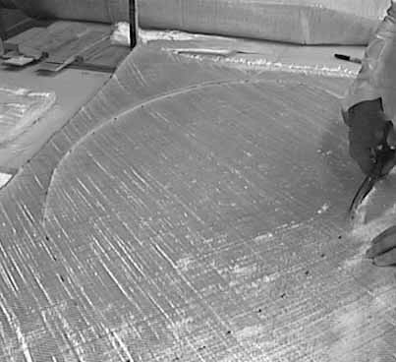 | 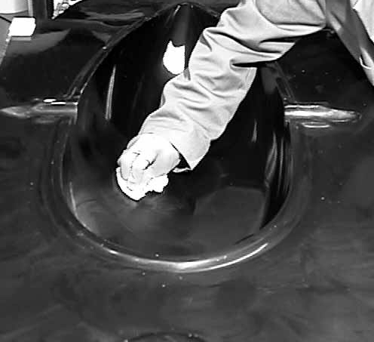
1.Подготовьте материалы для формования. Вырежьте полотно, облицовку и материалы основы и положите их в удобное место для последующей пропитки или закладки в матрицу. Вырежьте защитное полотно, перфорированную пленку (если необходимо), дренажный материал и вакуумные мешок по размеру, потом сверните или сложите их и положите туда, откуда их потом будет удобно брать. Размер вакуумного мешка должен быть на 20% больше, чем размеры матрицы. | 2. Нанесите необходимое покрытие на матрицу и полку. Следуйте инструкции производителя по способу нанесения. Если вы используете полировочную пасту, отполируйте последний слой, чтобы лишняя паста не пристала к ламинируемой детали.
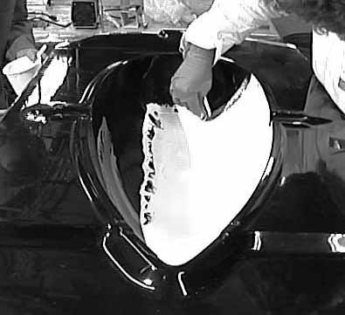 | 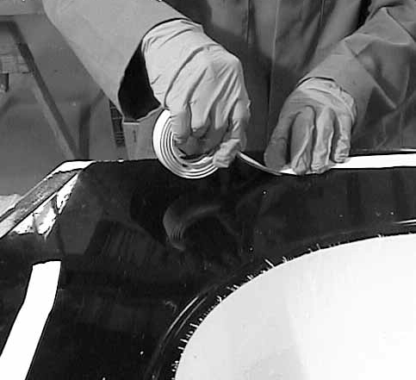
3. Нанесите слой гелевого покрытия на матрицу и дайте ему высохнуть. В этом примере в качестве такого покрытия используется смесь полимерного состава/отвердителя и белого пигмента, слегка сгущенного коллоидной кремнекислотой 406 Colloidal Silica. Это создаст хорошую основу для краски и не позволит проступить рисунку полотна на поверхности детали. Обработайте высохшую поверхность водой и абразивной губкой, чтобы убрать амины, которые могли образоваться на ней. См. Раздел 5.4.1 Подготовка поверхности – застывшее связующее вещество. Хорошо просушите поверхность чистыми бумажными салфетками. Зашкурьте выступы или неровности, чтобы обеспечить ровное прилегание материалов к матрице. | 4. Нанесите герметизирующую ленту по периметру матрицы. Сильно надавливайте и совмещайте концы так, чтобы не было просветов. Оставьте свободное пространство вокруг детали и зафиксируйте бумажную подложку на ленте, чтобы на нее не попало жидкое эпоксидное вещество, иначе будет крайне сложно запечатать вакуумный мешок.
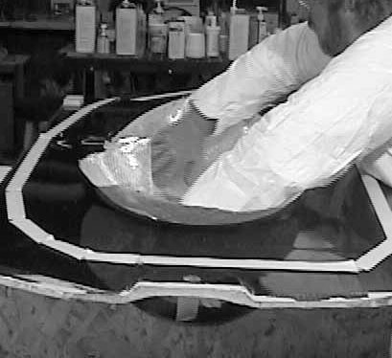 | 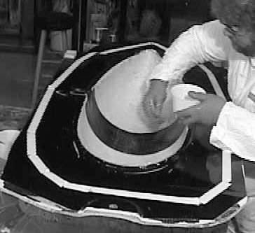
5. Положите первый слой или два слоя двуосного стекловолокна 15 oz (425 гр) в матрицу. На этом примере видно, что пропитать волокно легче в матрице после того, как оно правильно разложено и выровнено. Как только связующее вещество смешано, время процесса ограничено в зависимости от используемого отвердителя, температуры воздуха и объема ламинируемого материала в матрице. Если вы используете несколько емкостей связующего вещества, процесс формования должен начаться до того, как первая емкость начнет затвердевать. Ознакомьтесь с данными о времени отверждения вещества в инструкции к нему. | - 6. С помощью ролика выдавите излишнее связующее вещество из каждого слоя материала после пропитки. Под материалом не должно быть луж или воздушных карманов. Т.к. под воздействием вакуума слои материала сдавливаются, нужно меньше связующего вещества. Правильно пропитанный материал может казаться более сухим, чем обычный пропитанный слой. На правильно пропитанном слое материала выступает эпоксидное вещество, если оказать на него давление в 1-2 кг, нажав на него большим пальцем (не забудьте про перчатки!).
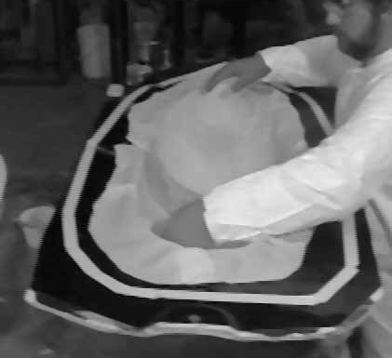 | 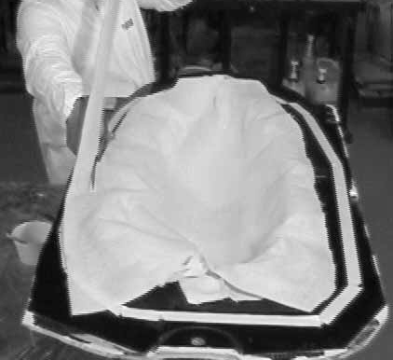
7. Положите слой защитного полотна на ламинат. Оно отслоится от высохшей детали, оставив ровную поверхность. Излишки просочившегося связующего вещества будут удалены вместе с ним. | 8. Положите слой дренажного материала поверх защитного полотна. West System 881 Breather Fabric - полиэстровое покрывало, которое пропускает воздух к порту и впитывает излишки связующего вещества, просачивающегося через дренажный материал. Прижмите слои к матрице, чтобы избежать образования арочных пустот при вакуумном давлении. См. Раздел 4.2.1.
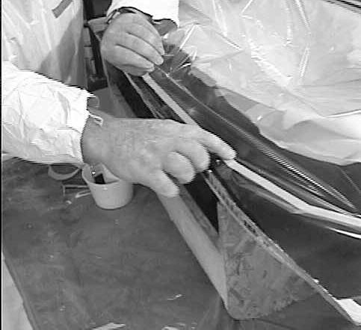 | 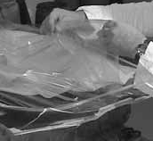
9. Поместите матрицу в вакуумный мешок и запечатайте мешок по периметру матрицы. Начав с угла матрицы, отделите защитную полоску герметизирующей ленты. Крепко прижмите край мешка к ленте, при этом держите мешок в натянутом состоянии, чтобы избежать складок. Вырезая мешок, оставьте достаточно по периметру герметичного шва, чтобы мешок не растягивался или чтобы при формовании не образовывались арочные пустоты. Мешок должен быть мин. на 20% больше, чем герметичный периметр, или еще больше в случае с глубокой матрицей, такой, как эта. | 10. Т.к. вакуумный мешок по периметру больше, чем герметичный шов, нужно заложить несколько складок из лишнего материала по мере закрепления мешка вокруг матрицы.
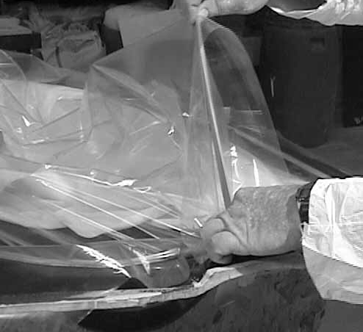 | 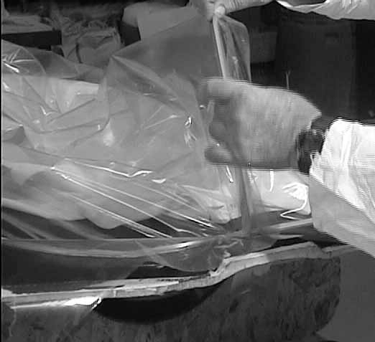  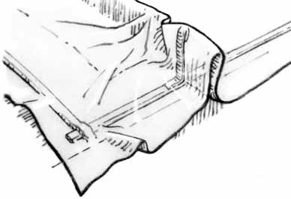  Герметик периметра матрицы  Герметик складки
11. Склейте складки вакуумного мешка полоской той же герметизирующей ленты с их внутренней стороны, затем прижмите мешок к ленте с обеих сторон, чтобы герметизировать складку. Повторите эту процедуру с каждой складкой по мере закрепления мешка на матрице.

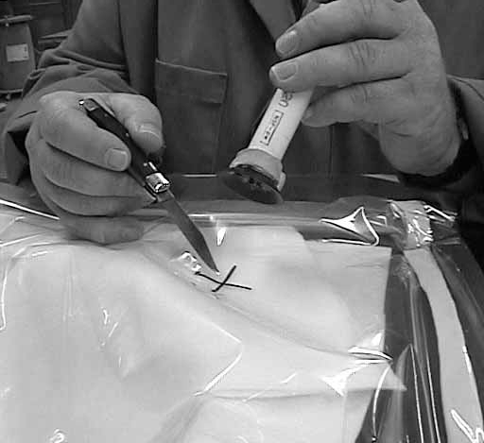 | 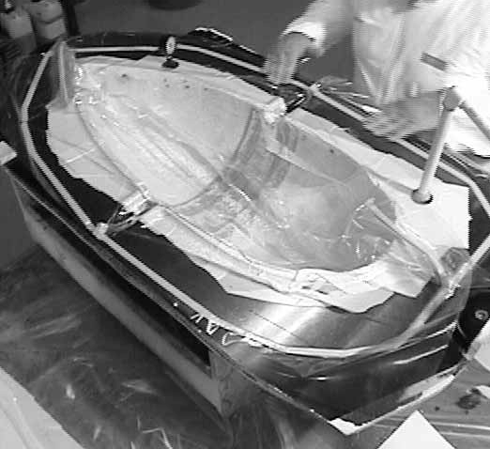
12. Присоедините вакуумный шланг к мешку при помощи вакуумного порта. Порт на картинке – это обычная присоска с отверстием, прикрепленная к концу шланга. Проколите небольшое отверстие в мешке и присоедините порт в месте отверстия. Дренажный материал обеспечит доступ к порту внутри мешка. Поместите дополнительно один или два слоя дренажного материала под портом. В случае с матрицами меньшего размера поместите порт на внешней линии матрицы или полке. Если деталь большая, может понадобиться несколько портов. См. Рисунок 2.4. | 13.Включите вакуумный насос, чтобы начать удаление воздуха из мешка. При необходимости, временно отключайте подачу вакуума, чтобы поправить ламинируемые материалы или мешок. По мере удаления воздуха прислушайтесь, нет ли утечек по периметру мешка, особенно в его складках, шве линии герметизации или в месте присоединения порта или вакуумного шланга. Если утечки обнаружены, придавите мешок к герметизирующей ленте или, при необходимости, заделайте места протечки полоской герметизирующей или клейкой ленты. Некоторые мастерские используют чувствительные прослушивающие устройства для определения утечек.
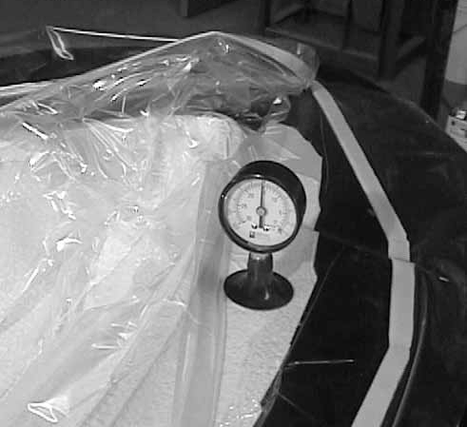 | 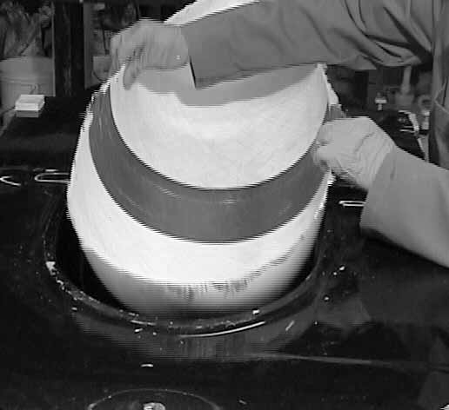
14. Присоедините вакуумный манометр к мешку через отверстие в нем. Шипящий звук даст понять, что через отверстие проходит достаточно воздуха для того, чтобы манометр давал показания. Поместите манометр на расстоянии от места присоединения порта или линии откачки воздуха. Большинство манометров дают показания в дюймах ртутного столба. Чтобы перевести их в psi (фунты-силы на кв.дюйм), разделите показание на два. Дайте детали хорошо отвердеть перед тем, как выключить насос. | 15. После того, как деталь отвердела, снимите вакуумный мешок, дренажный и защитный материалы.  Отделите деталь от формы, вставив небольшие деревянные или пластиковые клинья между ними. Сначала вставьте клинья по одной стороне детали, затем вставляйте дополнительные клинья вокруг всей детали до тех пор, пока она не отойдет от формы. После того, как вторая половина детали готова, зачистите и соедините обе половины вместе.
4.1.2 Ламинирование половины рулевой лопасти
Ламинируемая деталь в этом примере – правая половина рулевой лопасти маленького катамарана. Продемонстрированный в примере способ ламинирования – вариант предыдущего способа. Эта деталь включает в себя материал сердечника, и матрица заключена в вакуумный конверт, а не является его частью.
Сам ламинат сложен из связующего гелевого покрытия, одного слоя двуосного стекловолокна 15 oz (425 гр), слоя основного материала и еще одного слоя двуосного стекловолокна 15 oz. Связующее вещество между ними – полимерный состав West System 105 Resin и медленный отвердитель 206 Slow Hardener. Материал сердечника различается в зависимости от части лопасти руля. Более тонкий материал используется для концевой части, которая тоже более тонкая. Более толстый материал используется для изготовления центральной части и ведущего края лопасти. Крепкая еловая древесина и торцевое волокно бальзы используются для верхней части лопасти, на которую приходится больше нагрузки, а также там, где через лопасть проходит ось вращения.
Используя такие прочные материалы, как деревянный шпон или сердечник, важно, чтобы в матрице под ними не оставалось воздуха. Если края основы соприкасаются с поверхностью матрицы до ее центра, при применении вакуумного давления под основой может образоваться воздушный мешок. Во многих случаях, основа или облицовка перфорируются, чтобы дать воздуху выйти. В данном примере, основа аккуратно укладывается на слой загустевшей связующей смеси, которая фиксирует ее в нужном положении и заполняет пустоты под ней. Эта смесь также выравнивает зазор между плоской основой и выгнутой поверхностью матрицы. См. Раздел 4.2.3.
При использовании вакуумного конверта необходима жесткая матрица. Технология вакуумного формования может деформировать или разрушить мягкую матрицу. Для изготовления детали в вакуумном конверте больше подходит относительно плоская матрица, такая, как в данном примере.

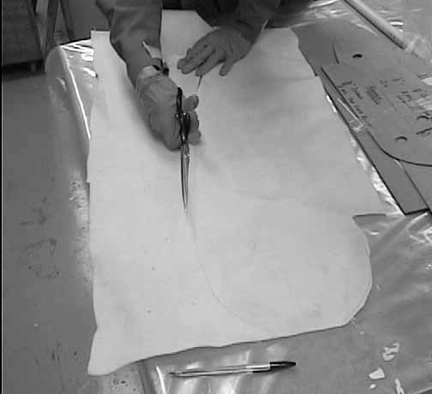 | 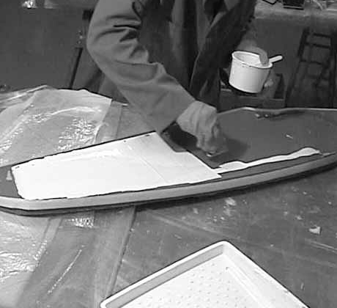
1.Подготовьте материалы для ламинирования. Вырежьте полотно, облицовку и материалы основы и положите их в удобное место для последующей пропитки или закладки в матрицу.  Вырежьте защитное полотно, перфорированную пленку (если необходимо), дренажный материал и вакуумные мешок по размеру, потом сверните или сложите их и положите туда, откуда их потом будет удобно брать.  Нанесите нужное покрытие для матрицы на ее поверхность, а также на поверхность полки, оно поможет разделить деталь и матрицу.  Следуйте инструкции производителя при нанесении данного покрытия. | 2. Нанесите слой гелевого покрытия на матрицу и дайте ему высохнуть. В качестве покрытия используется смесь полимерного состава/отвердителя и белого пигмента, слегка сгущенного коллоидной кремнекислотой 406 Colloidal Silica. Обработайте высохшую поверхность водой и абразивной губкой, чтобы убрать амины, которые могли образоваться на ней. Хорошо просушите поверхность чистыми бумажными салфетками. См. Раздел 5.4.1, Подготовка поверхности — застывшее связующее вещество. Зашкурьте выступы или неровности, чтобы обеспечить ровное прилегание материалов к матрице.

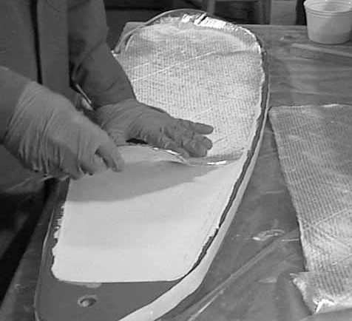 | 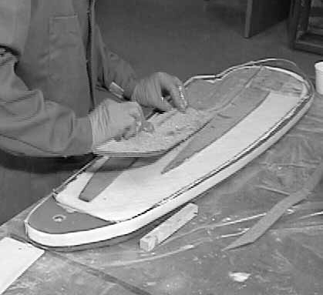
3.Поместите первый слой стекловолокна в матрицу и затем пропитайте его. Это будет внешняя облицовка лопасти. Пройдитесь роликом по волокну, чтобы удалить излишки связующего вещества и воздушные карманы под ним.  Как только связующее вещество смешано, время процесса ограничено в зависимости от используемого отвердителя, температуры воздуха и объема ламинируемого материала в матрице.Процесс формования вакуумом должен начаться до того, как первая емкость начнет затвердевать. | 4.Разведите и нанесите слой эпоксидного вещества на нижнюю часть каждого слоя основы, чтобы удалить все зазоры между основой и внешней облицовкой. Заложите все слои основы в матрицу. Пенопласт, торцевое волокно бальзы и еловая древесина используются здесь в качестве материала основы. Толщина основы может отличаться в зависимости от своего положения в матрице. Более плотный материал основы используется в верхней части лопасти, куда приходится максимальная нагрузка.
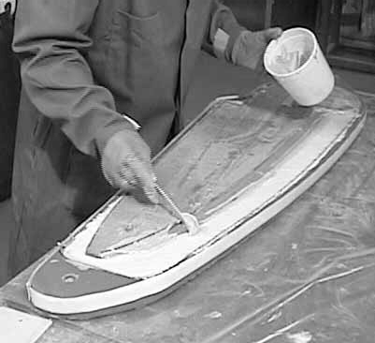 | 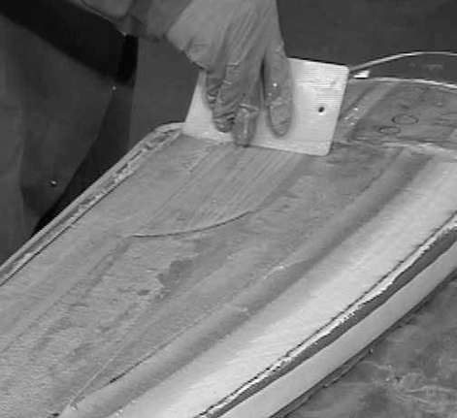
5. Нанесите загустевшее эпоксидное вещество, чтобы заполнить зазоры между слоями основы и сгладить их края. Вещество станет частью основы. | 6. Распределите загустевшее связующее вещество, чтобы оно заполнило впадины вокруг слоев основы. Материал сердечника и связующее вещество должны заполнить матрицу, включая ее верхнюю поверхность, которая будет осевой линией лопасти. При соединении обеих половин лопасти между ними должно быть как можно меньше пустот вдоль осевой линии. Удалите неровности, так, чтобы половины детали состыковались по осевой линии.

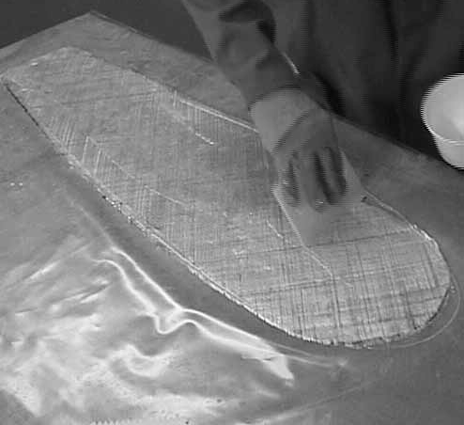 | 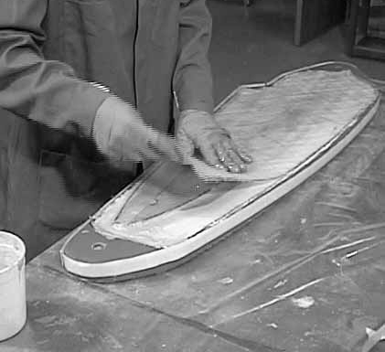
7. Пропитайте последний слой полотна на столе с пластиковым покрытием, прежде чем заложить его в матрицу поверх материала сердечника. | 8.Поместите пропитанное полотно в матрицу. Пройдитесь роликом, чтобы удалить воздушные карманы и излишки эпоксидного вещества.  Положите слой защитного полотна на ламинируемую деталь. Она отслоится от затвердевшего ламината, обеспечив гладкую поверхность. Излишки протекшего связующего вещества будут удалены вместе с ней.
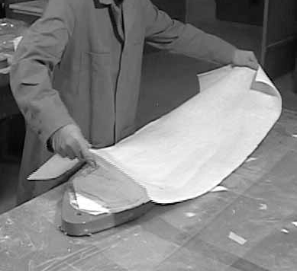 | 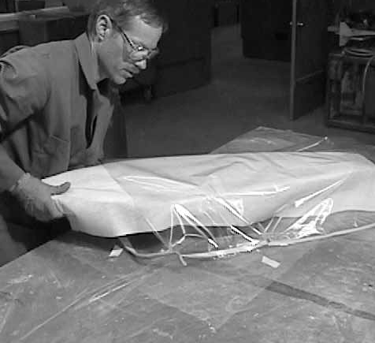
9. Положите перфорированную пленку и дренажный материал поверх прокладочной ткани. Пленка ограничит количество связующего вещества, которое может попасть на дренажный материал. | 10. Поместите матрицу и слои ламината в вакуумный конверт. Сделайте конверт, сложив большой кусок пластика вдвое и запечатав три открытых стороны герметизирующей лентой. Две стороны конверта должны быть запечатаны перед началом работы. Отделите бумажную защиту от герметизирующей ленты и запечатайте третью сторону конверта после того, как поместите внутрь матрицу.

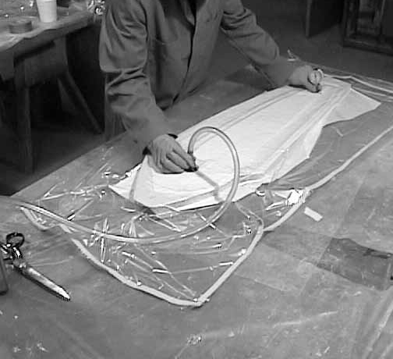 | 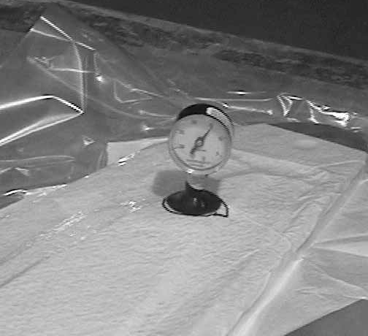
11. Включите вакуумный насос и закрепите вакуумный порт и манометр в отверстиях в вакуумном мешке. Дополнительный слой дренажного материала под портом не допустит попадания связующего вещества в вакуумную линию.  По мере того, как воздух откачивается из мешка, прислушивайтесь на предмет утечек по периметру мешка, особенно в местах складок в нем, зазоров в герметизирующей ленте или в местах соединения с линией откачки воздуха или портом. В местах утечек прижмите мешок к герметизирующей ленте или, при необходимости, заделайте их кусками ленты. | 12. Расположите манометр на расстоянии от линии откачки воздуха или порта. Следите за давлением вакуума и проверяйте систему на предмет утечек в течение всего процесса формования. Дайте связующему веществу хорошо схватиться перед тем, как отключить вакуумный насос.  Если вы планируете использовать вакуумный мешок повторно, отметьте фломастером места присоединения порта и манометра, чтобы эти отверстия можно было легко найти и заделать.
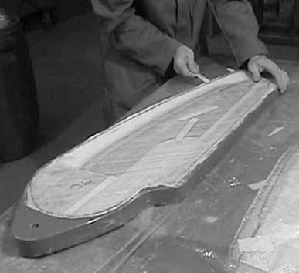 | 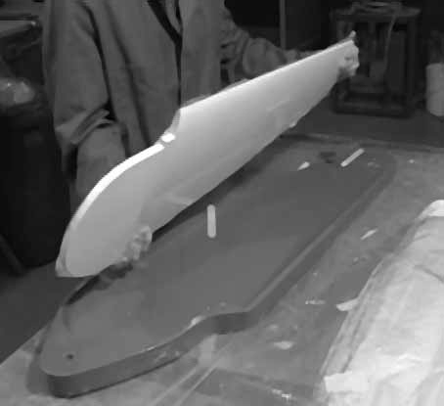
13. После отверждения ламината выньте матрицу из мешка и отделите дренажный материал, защитное полотно и перфорированную пленку от изделия. Выньте изделие из матрицы, вставив небольшие деревянные или пластиковые клинья между ними. Для того чтобы расширить зазор между матрицей и изделием, так, чтобы оно легко вышло, вставьте дополнительные клинья вдоль одной стороны изделия. | 14. Выньте готовую правую половину лопасти из матрицы. Подровняйте изделие на осевой линии и сточите все выступы в его центре. Заламинируйте левую половину таким же способом. Зашлифуйте стыкуемые поверхности обеих половин и соедините их при помощи загустевшего эпоксидного вещества. Просверлите отверстие для оси вращения и герметизируйте обнажившийся внутри отверстия материал сердечника связующим веществом. Выровняйте линию стыка по краям половин лопасти и зашлифуйте внешнюю поверхность перед покраской.

4.1.3 Альтернативная система вакуумного формования
В приведенном ниже примере используется альтернативный метод удаления воздуха с использованием перфорированного воздухопровода и одного вакуумного порта вместо вакуумного мешка в качестве средства откачки воздуха из изделия вытянутой формы. Изготовляемая деталь – многослойная панель, состоящая из двух слоев деревянного шпона толщиной 1/10 дюйма (0,25 см) и стекловолокна 12 oz (340 гр) в форме полуцилиндра, мама-матрица. Имея под собой плоскую основу, перфорированный воздухопровод может быть расположен непосредственно поверх более твердого материала, такого как шпон дугласии (или псевдотсуги тиссолистной). Такой способ не применяется при использовании мягких материалов, т.к. воздухопровод может оставить углубление в готовом изделии. Используются линия и воздуховод размера ¾ дюйма, поливинилхлорид.

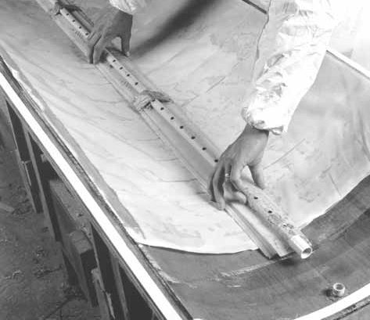 | 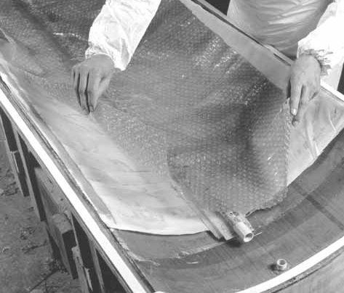
Воздухопровод обеспечивает жесткий проход для воздуха внутри вакуумного мешка к порту или тому месту, где вакуумная линия соединена с мешком. Он кладется на защитную ткань поверх ламинируемой детали, а не вдоль нее, а пластина под ним распределяет давление, оказываемое им на изделие. | Воздушно-пузырьковый дышащий материал кладется поверх защитного полтна и воздухопровода. Пространство между пузырьками служит воздушными каналами к воздухопроводу. Такой материал может использоваться несколько раз, но он не впитывает излишки связующего вещества.
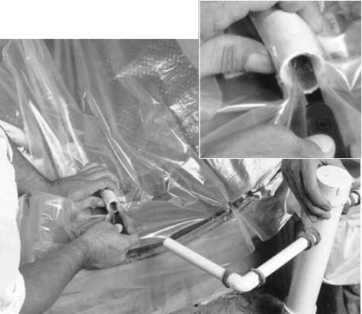 | 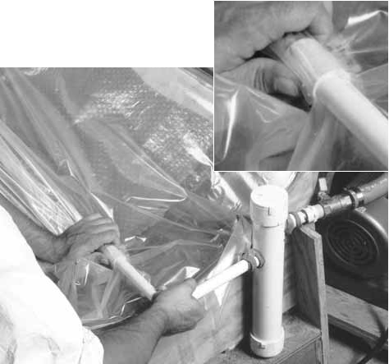
После того, как вакуумный мешок на своем месте, вакуумная линия присоединяется напрямую к воздухопроводу. Мешок помещается примерно на ½ дюйма (1,25 см) в муфту воздухопровода, расположенную ниже мешка. Внутри муфты мешок затем прокалывается. | Затем в муфту заводится вакуумная линия, герметизируя мешок между линией и внутренней стороной муфты. Вакуумный насос включается, удаляя воздух через воздухопровод. Ловушка для клея, которую видно на фото, не дает излишкам связующего вещества попасть в систему воздухопровода.
4.2. Технологические нюансы

Вышеприведенные примеры хорошо показывают этапы некоторых технологий вакуумного формования. Каждая новая комбинация матриц, слоев ламината и способов удаления воздуха из вакуумного мешка несет за собой различные технологические нюансы, нуждающиеся в рассмотрении. Вот наиболее распространенные из них.

4.2.1 Образование арочных пустот
Узкие матрицы, глубокие матрицы или матрицы с острыми внутренними краями могут создать проблему образования так называемых арочных пустот. Арочные пустоты возникают в тех случаях, когда любой из композитных материалов или материалов для вакуумного формования имеет недостаточный размер относительно матрицы или он слишком жесткий для того, чтобы можно было полностью уложить его в узкую часть матрицы или ее острый внутренний угол. Слой волокна или вакуумный мешок могут быть недостаточного размера, и только перекроют узкую часть матрицы после применения вакуумного давления; или, в случае с деревянным шпоном или пенопластовой основой, оба материала могут не согнуться достаточно для того, чтобы занять малый радиус в матрице. В результате образования подобных пустот готовое изделие получается неправильной формы.
Есть несколько технологий предотвращения образования арочных пустот. Необходимо вырезать все слои ламината и материалы для формования достаточного размера для того, чтобы они могли заполнить все части матрицы. Закладывая материал в матрицу, хорошо проталкивайте и прижимайте его к ее поверхности. Проталкивайте жесткий деревянный шпон или сердечник в узкие углы матрицы при помощи обитого мягким материалом бруска во время процесса формования. Пусть слои ламината и материалов для формования (но не сам вакуумный мешок) находят один на другой и перехлестываются во внутренних углах (Рисунок 4-1). Таким образом, концы материала проскальзывают в углы во время процесса формования.

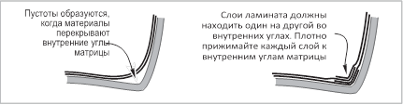
Рисунок 1-4 Арочные пустоты создают пустые пространства в ламинате в тех местах, где ламинат или материал для вакуумного формования перекрывают внутренний угол матрицы, и под ними образуется пустóта.

4.2.2 Контроль связующего вещества
Волокна, из которых состоит ламинат, в большей степени способствуют его твердости, чем связующее вещество. Добиться наибольшей твердости изделия при минимальном весе возможно, уменьшив соотношение волокна и связующего вещества, до определенной точки. Обычно в готовом к вакуумному формованию ламинату это соотношение равно примерно 50% волокна на 50% связующего компонента. Процесс вакуумного формования сжимает ламинат, таким образом, его волокна полностью пропитываются, и соотношение становится 65% волокна на 35% связующего вещества. На это соотношение влияют 1. вакуумное давление, 2. вязкость связующего вещества, 3. время отверждения связующего компонента (имеется в виду время вакуумного формования, до структурообразования), и 4. структура перфорированной пленки и размер изделия.
Высокое вакуумное давление приводит к большему сжатию ламината, но также может выдавить слишком много связующего вещества в слой дренажного материала, особенно если вы используете связующее вещество с низкой вязкостью и длинным периодом открытой выдержки. Перфорированная пленка не дает связующему веществу вытечь из ламината, и вы можете использовать более высокое давление вакуума, добиться более сильного сжатия ламинируемых слоев и таким образом снизить вес готовой детали. Существует перфорированная пленка различных видов с разными размерами отверстий. В процессе работы вы добьетесь правильного сочетания перфорированной пленки, вакуумного давления, вязкости связующего вещества и времени отверждения для каждого конкретного вида ламината. Для изготовления небольшой детали можно попробовать сделать перфорированную пленку своими руками, взяв тонкий пластиковый чехол для защиты от пыли или полиэтиленовую пленку и сделав в них проколы в виде сетки на расстоянии от 3/8 до 2 дюймов (от 1 до 5 см) друг от друга.

4.2.3 Воздушные карманы между слоями ламината
Цельный или непористый листовой материал, такой как деревянный шпон, пенопластовая сердцевина или обшивка, иногда приходится протыкать для того, чтобы дать выйти воздуху и излишкам связующего вещества. В плоской или вогнутой матрице эти материалы могут запечатать ее края в процессе вакуумного формования, таким образом, воздух и излишки связующего вещества останутся под ними. Некоторые цельные пенопластовые сердцевины продаются уже с небольшими отверстиями на расстоянии 4 дюйма (10 см) друг от друга. Проблема воздушных карманов не так актуальна в случае с выпуклыми матрицами, где центр ламинируемого слоя вступает в контакт с матрицей в первую очередь, что позволяет воздуху и связующему веществу выйти по краям.

4.3 Вакуумное формование крупных деталей и изделий

Факторами, ограничивающими размер ламинируемого изделия, являются, кроме прочих, размер вакуумного насоса, форма и сложность матрицы, время открытой выдержки связующего вещества, а также наличие доступной рабочей силы, чтобы сложить все слои изделия и вакуумного материала за время открытой выдержки используемого связующего вещества.
Данный пример показывает закладку образца 32-футового корпуса в мама-матрице с фотографии в Разделе 3. Используемый здесь базовый вид вакуумного формования не отличается от описанных выше.

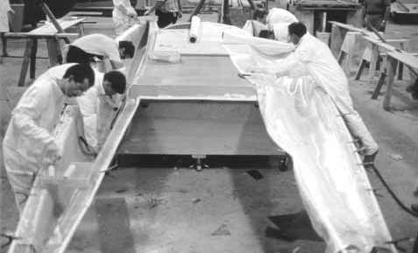 | 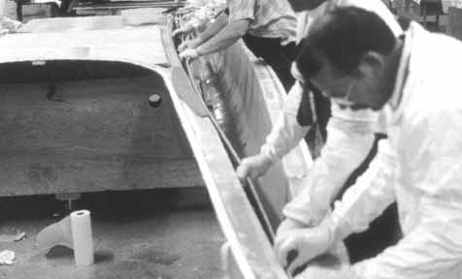
Figure 4-2 Стекловолокно пропитывают на дне (корпуса) матрицы 32-футового катамарана после того, как затвердевшее гелевое покрытие вымыто и зашкурено. | Рисунок 4-3 Материалы основы закладываются после того, как выложены внешний слой полотна. Пенопласт и шпон псевдоструги тиссолистной (или дугласии) используются в наиболее соответствующих частях корпуса.
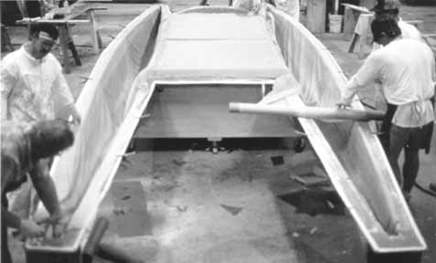 | 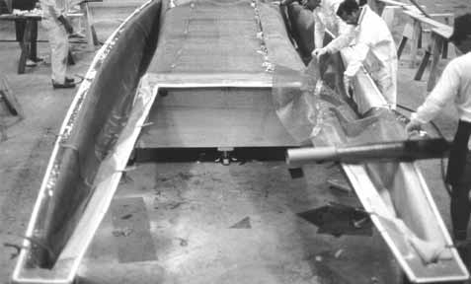
Figure 4-4 После того, как положен внутренний слой стекловолокна, поверх слоев ламината кладется защитное полотно. | Figure 4-5 Дышащий материал (воздушно-пузырькового типа) кладется поверх защитного слоя после того, как установлен воздухопровод.
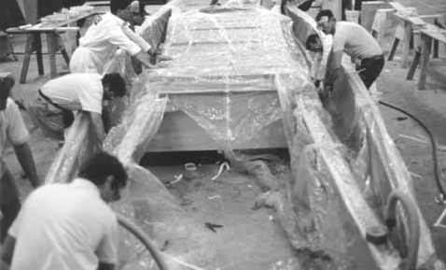 | 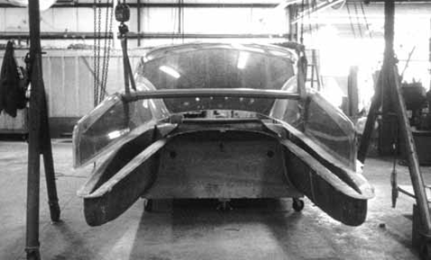
Figure 4-6 Проверяется, правильно ли заложен ламинат, т.к. начинается вакуумное формование. Обратите внимание на большой запасной объем вакуумного мешка для покрытия матрицы по всей глубине. Узкий материал для вакуумного мешка может быть соединен герметизирующей лентой в полотна большего размера. | Figure 4-7 Готовая ламинированная деталь (палуба/кабина) подвешивается над нижней матрицей (корпусом). Матрица также служит опорой для ламинированного корпуса, пока к нему монтируются внутренние компоненты и ламинированная палуба.

4.4 Восстановление композитных изделий с помощью техники вакуумного формования

Для ремонта поврежденного стекловолоконного корпуса или палубы часто используются те же приемы, что и для создания новых деталей из ламината. Для большинства видов ремонта суден из стекловолокна с целью восстановить или улучшить исходные свойства вакуумное формование не требуется. Но для сильно поврежденных легких композитных материалов использование данной техники с целью восстановления их изначальной формы является эффективным способом и помогает получить хорошее соотношение волокна к связующему веществу, делая деталь столь же прочной, как и остальные части изделия. Описанный ниже метод используется для восстановления стекловолоконных ламинатов с помощью техники вакуумного формования (Рисунок 4-8).

- Подготовьте поврежденный участок. Используя суспензию/полироль и 8-дюймовую прокладку из пеноматериала и наждачную бумагу с зернистостью 40, отполируйте всю поврежденную зону. Удалите весь расщепленный ламинат, оставив только крепкие неповрежденные участки. Придайте поврежденному участку округлую или овальную форму. Скосите края полости под углом от 12 до 1 (максимум от 50 до 1 в случае сильно поврежденных участков или тонких ламинатов обшивки).
- Загеметизируйте заднюю часть отверстия (дыры), чтобы получить герметичный конверт. Ели необходимо отшлифовать весь ламинат насквозь, чтобы удалить повреждения, прикрепите кусок пластикового ламината, который будет поддерживать новые слои, поверх задней части отверстия. Если нужна только временная поддержка, как в случае с поврежденным внутренним слоем, можно использовать герметизирующую ленту 833 Vacuum Bag Sealant для фиксации поддерживающего куска ламината и герметизации отверстия. Навощите поддерживающий кусок пластика, прикрывающий отверстие, чтобы после проведения работ его можно было легко удалить.
- Вырежьте необходимое количество кусков волокна той же формы, что и поврежденная зона. Первый кусок должен быть немного меньше, чем внешняя сторона скошенного края. Все остальные куски волокна должны быть немного больше, чем предыдущий, а последний должен быть того же размера, что и нижняя часть полости с внутренней стороны скоса. Общая толщина этих кусков волокна в спрессованном состоянии должна быть чуть меньше, чем толщина поврежденного ламината.
- Подготовьте материалы для вакуумного формования. Отрежьте кусок защитной ткани и дышащего материала чуть большего размера, чем поврежденная зона. Вырежьте вакуумный мешок на несколько дюймов больше по всем сторонам, чем поврежденная зона. Нанесите герметизирующую ленту на расстоянии нескольких дюймов шире периметра поврежденной зоны.

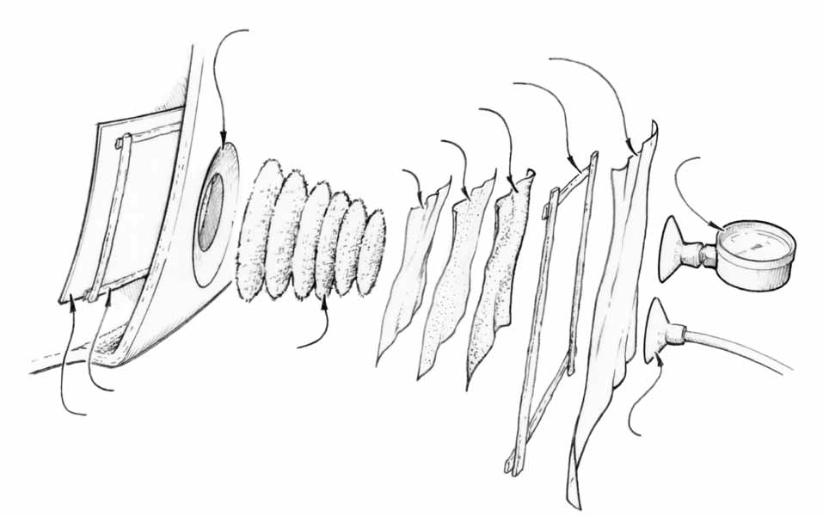

Скошенный край поврежденной зоны Пленка вакуумного мешка
Герметизирующая лента
Дышащий материал
Перфорированная пленка
Проклад.ткань
Вакуумный манометр

Герметик или клей Волокна

Пластиковый ламинат Вакуумный порт

Рисунок 4-8 Восстановление поврежденного ламината до его первоначальной толщины с использованием разнообразных слоев стекловолокна, скрепленных связующим веществом. Поддержка и герметизация отверстия при помощи герметично прилегающей панели, соответствующей размеру области поврежденного ламината.

- Пропитайте поврежденную зону смесью полимерного состава/отвердителя. Нанесите тонкий слой сгущенного связующего вещества/смеси 404 на поврежденную зону, заполнив все пустоты и неровности.
- Наложите последовательно один за другим куски волокна, начиная с самого большого и заканчивая самым маленьким, точно на поврежденную зону. Пропитайте каждый слой волокна на столе с пластиковой поверхностью, разгладьте каждый слой после того, как поместили его на поврежденную зону, удалив пузыри воздуха и излишки связующего вещества с помощью ролика с насадкой для впитывания (808 Plastic Squeegee).
- Пройдитесь роликом по слою защитного материала сверху слоев волокон с целью удаления воздуха и излишков связующего вещества. Положите сверху перфорированную пленку и дышащий материал и приклейте вакуумный мешок к герметизирующей пленке. Если необходимо, при работе на вертикальных поверхностях временно зафиксируйте дышащий материал герметизирующей пленкой.
- Присоедините вакуумный порт сбоку от поврежденной зоны, чтобы избежать образования в ней углубления от него.
- Включите вакуумный насос и присоедините вакуумный манометр. После того, как давление вакуума стабилизировалось, можно дополнительно нагревать материалы при помощи нагревательной лампы или переносного нагревателя, чтобы ускорить процесс отверждения. Дайте материалу хорошо просохнуть и удалите вакуумный мешок, дышащий материал, перфорированную пленку и прокладочную ткань.
- Зашлифуйте все выступы или шишки и заполните все углубления густой смесью связующего вещества и наполнителя 407. Слегка зашкурьте поврежденную зону после того, как смесь хорошо затвердеет, и нанесите два слоя связующего вещества для герметизации. Нанесите слой гелевого покрытия для защиты от ультрафиолета.
За дополнительной информацией обратитесь к руководству 002-550 Ремонт&восстановление суден из стекловолокна, West System.

4.5 Добавление эпоксидного вещества и WARTM-технология (вакуумное литьевое формование полимера)

Существует несколько технологий ламинирования изделий, которые используют вакуумный насос для сжимания слоев ламината и герметизации матрицы, а вакуумное давление необходимо для того, чтобы доставить связующее вещество в ламинируемые слои материала. Во время этих процессов различные виды волокна и даже основа закладываются в матрицу сухими, без предварительной пропитки. Вакуумный мешок герметично прикрепляется к матрице и создается давление. После того, как процесс воздействия вакуумным давлением начат и утечек не обнаружено, смешиваются полимерный состав и отвердитель, и полученная смесь добавляется в ламинат по технологии, очень похожей на то, как сок пьется через трубочку, после чего происходит процесс гелеобразования.
Это простое описание отчасти сложного процесса. Понадобится какое-то время, чтобы разработать его в деталях. Здесь требуются очень хорошие навыки в герметизации вакуумного мешка, т.к. утечек допускать нельзя. Больше информации можно получить из репринтов журналов Professional Boatbuilder или Composites’ Fabrication Американской ассоциации производителей композитов (ACMA).

Приложение А  Инструкция по решению проблем при вакуумном формовании | Данная инструкция призвана помочь идентифицировать и решить потенциальные проблемы с применением связующего вещества. Если меры, предложенные в данной инструкции, не привели к нужному результату, обратитесь в технический отдел West System.

ПРОБЛЕМА | ВОЗМОЖНАЯ ПРИЧИНА | РЕШЕНИЕ/ПРЕДОТВРАЩЕНИЕ
Связующая смесь не застыла в течение рекомендованного времени отверждения | Неправильно выбрано соотношение в смеси – слишком большое или недостаточное количество отвердителя повлияет на время отверждения и его качество | - Удалите смесь. Не наносите дополнительный материал на незастывшую смесь. См. 5.3.5 Удаление связующей смеси.  - Проверьте точность хода помпы – используйте ровный ход для подачи полимерного состава и отвердителя. НЕ ДОБАВЛЯЙТЕ дополнительное кол-во отвердителя, чтобы ускорить отверждение.  - Проверьте помпу отвердителя на точность (соотношение 5:1 или 3:1) и убедитесь, что помпа работает должным образом. Проверьте, что полимерный состав и отвердитель подаются равномерно и непрерывно.  - Проверьте показатели помпы (см.инструкцию к ней)
 | Низкая температура – смесь застывает медленнее при низких температурах | - Увеличьте период застывания, если погода прохладная.  - Используйте нагревание для создания химической реакции и ускорения застывания.  - Используйте более быстрый отвердитель, предназначенный для низких температур. См.5.3.2 Понимание и контролирование времени застывания.
 | Некачественное смешивание компонентов | - Удалите смесь. Не наносите дополнительный материал на незастывшую смесь. См. 5.3.5 Удаление связующей смеси.  - Тщательно смешайте полимерный состав и отвердитель, чтобы избежать неоднородности смеси.  - Добавляйте наполнители или примеси после того, как состав и отвердитель хорошо перемешаны. См.5.3.3 Дозирование и смешивание
 | Неправильные компоненты | - Удалите смесь. Не наносите дополнительный материал на незастывшую смесь. См. 5.3.5 - Удаление связующей смеси.  - Проверьте, правильно ли подобраны состав и отвердитель. Смесь не застынет должным образом, если использован отвердитель другой марки или если в него добавлен полиэфирный катализатор.
Нет соединения между слоями ламината | Недостаточное отверждение | См.выше
 | В смеси недостаточно полимерного состава, и она впиталась в соединяемые пористые поверхности | Протрите поверхности перед нанесением сгущенной связующей смеси. Снова пропитайте пористые поверхности и торцевое волокно. См. 5.4.2 – Двухэтапное соединение
 | Ламинируемые поверхности загрязнены | - Очистите и зашкурьте поверхность в соответствии с 5.4.1 – Подготовка поверхностей.  - Зашкурьте деревянные поверхности после того, как строгали или соединяли их.
 | Ламинируемая зона слишком маленькая для оказания давления на соединение | Увеличьте зону, добавив кромки, зажимы или соединение в олунахлест.
 | Слишком сильное прижимное давление выдавило связующую смесь из изделия | Используйте только необходимое прижимное давление, чтобы лишь небольшое количество смеси вытекало из изделия.
Прозрачное покрытие стало мутным | Влага конденсата или очень влажная среда вступили в реакцию с аминами в незастывшем отвердителе | - Очистите и зашкурьте поверхность, как описано в 5.4.1 – Подготовка поверхности.  - Зашкурьте деревянные поверхности после того, как строгали или соединяли их.
 | Оставшийся внутри воздух от слишком сильного воздействия ролика | - Немного нагрейте не полностью отвердевшее покрытие, чтобы выпустить воздух и завершить процесс отверждения. Избегайте перегрева.  - Наносите покрытие при более высоких температурах – эпоксидная смесь тоньше в таких условиях  - Наносите эпоксидную смесь тонкими слоями.
На поверхности застывшей смеси появилась восковая пленка | В результате процесса отверждения образуется амины (органические соединения, производные аммиака) | Образование аминов типично. Удалите водой. См. 5.4.1 – Специальная подготовка различных материалов – Застывшее связующее вещество.
Отвердитель приобрел красный цвет | Влага в сочетании с отвердителем и металлической емкостью | Изменение цвета не повлияет на качество смеси. Не используйте смесь для покрытия или открытые части изделия, где окрашивание нежелательно.
Подтеки или наплывы покрытия | Смесь нанесена слишком толстым слоем | - Используйте ролик 800 Roller Covers и пройдитесь им по покрытию, чтобы утончить его. Тонкий слой ляжет гораздо ровнее, чем более плотный, после обработки пенопластовым щеткой-роликом.  - Нагрейте смесь, чтобы она стала тоньше, или наносите покрытие при более высокой температуре воздуха. См.5.4.6 – Защитное покрытие.
 | Покрытие застывало слишком медленно | - Наносите покрытие при более высокой температуре воздуха.  - Нагрейте полимерный состав и отвердитель перед тем, как смешивать их, чтобы ускорить отверждение при низких температурах.  - Используйте более быстрый отвердитель, если возможно. См.5.3.2 - Понимание и контролирование времени застывания.
Шпаклевка (полимерный состав/407 или смесь 410) ложится с наплывами и ее трудно зашкурить | Шпаклевка недостаточно плотная | - Добавляйте наполнитель в смесь, пока она не достигнет консистенции «арахисового масла» - чем больше наполнителя добавить, тем более жестким будет слой и его легче будет зашкурить.  - Дайте пропитанному покрытию достичь консистенции геля прежде, чем наносить шпаклевку на вертикальные поверхности. См.5.4.4 – Шпаклевка.
Краска или лак не ложатся на смесь | Смесь не полностью отвердела | Дайте верхнему слою смеси хорошо отвердеть. Пусть это займет несколько дней, если необходимо, в случае с медленным отвердителем и низкими температурами. Умеренно нагревайте до полного отверждения, если необходимо. См.5.3.2 - Понимание и контролирование времени застывания.
 | Краска несовместима со смесью | - Используйте другую краску. Некоторые краски и лаки могут быть несовместимы с некоторыми видами отвердителя. Если вы не уверены, протестируйте краску/лак на куске материала с покрытием.  - Используйте отвердитель 207 Hardener. Он совместим с большинством красок и лаков.
 | Поверхность недостаточно подготовлена для нанесения краски/лака | Удалите амины и тщательно зашкурьте поверхность перед нанесением краски или лака. См.5.4.7 – Окончательная подготовка поверхности.
Смесь стала очень горячей и застывает слишком быстро | Слишком большая емкость | - Используйте емкости меньшего размера.  - Сразу после замешивания перелейте смесь в контейнер с более широким дном. См.5.3.1 – Понимание этапов отверждения эпоксидной смеси.
 | Слишком высокая температура для отвердителя | Используйте медленный отвердитель 206 Hardener и экстра-медленный отвердитель 209 Extra Slow Hardener , если температура воздуха очень высокая.
 | Смесь нанесена слишком толстым слоем | Наносите толстый слой смеси не сразу, а в несколько тонких слоев.
На покрытии пористых поверхностей (дерево или пенопласт) образуются пузыри | Воздух из пор выходит через покрытие (процесс дегазации), т.к. температура повышается | - Наносите покрытие, когда температура материала снизится – после использования нагревателей или во второй половине дня.  - Наносите покрытие более тонким слоем, так воздуху легче выйти.  - Пройдитесь по покрытию щеткой-валиком, чтобы пузырьки полопались.
На поверхности покрытия, нанесенного на отшлифованное стекловолокно или смесь, появляются мелкие проколы | Поверхностное натяжение приводит к тому, что полимерная оболочка отстает от проколов до того, как достигает гелевой консистенции | После нанесения смеси роликом 800 Roller Covers, протолкните смесь в проколы при помощи спредера, держа его под небольшим углом или почти параллельно поверхности, затем повторно нанесите покрытие и отшлифуйте.
Дефект «рыбий глаз» на покрытии | Загрязнение покрытия или поверхности, неправильная абразия или недостаточное покрытие | - Убедитесь, что все материалы для смешивания чистые. Не используйте вощеные емкости для смешивания.  - Убедитесь, что поверхность правильно подготовлена. Используйте наждачную бумагу с правильным размером зерна для покрытия, например, бумагу 80-грит для полимерной смеси. Ознакомьтесь с инструкцией производителя краски/лака для правильной подготовки поверхности.  После того, как поверхность подготовлена, избегайте ее загрязнения – отпечатков пальцев, отработанных паров, тряпок, обработанных кондиционером для белья (силикон). Наносите покрытие в течение нескольких часов после обработки поверхности.  После мокрого шлифования не должны образовываться капли (капли означают загрязнение). Используйте правильный растворитель и смывайте до тех пор, пока не перестанут появляться капли. Обратитесь в технический отдел West System, если у вас остались вопросы.

